ЗМІСТ
Вступ 5
1 Постановка задачі та сучасний стан проблеми 6
1.1 Сутність логістики 6
1.1.1 Концепція логістики 6
1.1.2 Функціональні області логістики 9
1.2 Запаси в логістиці 11
1.3 Постановка задачі 16
2 Математичні моделі управління запасами 18
2.1 Предмет теорії управління запасами 18
2.2 Базова модель управління запасами 24
2.3 Модель управління запасами з детермінованим динамічним попитом 28
2.4 Модель управління запасами з випадковим нестаціонарним попитом 28
3 Методи прогнозування попиту 31
3.1 Класифікація методів прогнозування 31
3.2 Методологія Бокса-Дженкінса 33
3.2.1 Основи методології Бокса-Дженкінса 33
3.2.2 Авторегресійні моделі 35
3.2.3 Моделі з ковзаючим середнім 36
3.2.4 Моделі з авторегресією і ковзаючим середнім 37
3.2.5 Моделі для сезонних даних 37
3.2.5 Переваги і недоліки моделей ARIMA 38
3.3 Розробка моделей прогнозування 39
3.4 Апроксимація даних 42
4 Розробка алгоритмічного забезпечення задачі управління запасами 44
4.1 Алгоритмічне забезпечення процесу прогнозування 45
4.2 Алгоритмічне забезпечення процесу вирішення задачі управління запасами 48
5 Розробка програмного забезпечення 52
5.1 Основи процесу розробки програмного забезпечення 52
5.2 Діаграма варіантів використання 56
5.3 Діаграма класів 58
5.4 Проектування систем баз даних 65
5.5 Опис інтерфейсу користувача 71
6 Результати чисельних розрахунків 77
6.1 Опис чисельного прикладу 77
6.2 Виконання розрахунків 80
6.3 Аналіз результатів 83
7 Економічне обґрунтування 87
7.1 Основні положення 87
7.2 Обґрунтування мети і задачі дослідження 87
7.3 Оцінка рівня науково-технічного ефекту роботи 88
7.4 Оцінка трудомісткості і планового терміну виконання науково-дослідницької роботи 90
7.5 Розрахунок кошторису витрат на проведення науково-дослідницької роботи в лабораторних умовах 95
7.6 Оцінка соціально-економічного ефекту науково-дослідницької роботи 100
8 Охорона праці 102
8.1 Загальні положення охорони праці 102
8.2 Управління охороною праці на підприємстві 102
8.3 Виробнича санітарія 103
8.3.1 Небезпечні та шкідливі виробничі фактори 103
8.3.2 Мікроклімат 105
8.3.3 Виробниче освітлення 106
8.4 Шум 107
8.5 Електромагнітне випромінювання 108
8.6 Електробезпека 109
8.7 Пожежна безпека 116
8.8 Охорона навколишнього середовища 117
9 Цивільна оборона 118
Висновки 123
Список джерел інформації 124

Вступ
Дана науково-дослідницька робота присвячена темі “Розробка алгоритмічного забезпечення та програмних рішень процесу управління запасами в умовах централізованої системи постачання”.
Запаси відносяться до числа об’єктів, що вимагають великих капіталовкладень і тому представляють собою один із факторів, що визначає політику підприємства. Однак не всі підприємства приділяють даній проблемі належну увагу, в результаті чого їм доводиться вкладати у запаси більше коштів, ніж передбачалося.
Незважаючи на певну кількість робіт по проблемі управління запасами, існуючі моделі управління запасами і прогнозування вірогідного попиту, а також критерії їх ефективності не розроблені у достатній мірі.
Актуальність даної роботи обумовлена тим, що без розробки адекватних сучасним умовам моделей управління запасами і прогнозування вірогідного попиту неможлива ефективна робота підприємств.
Предметною областю даної роботи є торгівельне підприємство, в якому товари від виробників постачаються на центральний склад і з центрального складу до пунктів роздрібної торгівлі.
Метою даної роботи є розробка алгоритмічного забезпечення та програмних рішень, що дозволять мінімізувати сумарні витрати підприємства на зберігання товарів та оформлення замовлень.
Для вирішення задачі управління запасами використано дві моделі: з детермінованим динамічним попитом та з вірогідним нестаціонарним попитом. Прогнозування попиту робиться за допомогою методології Бокса-Дженкінса.
На основі даних, що отримані від торгівельної фірми «NetCraft Computers», виконуються чисельні розрахунки. Виходячи з чисельних розрахунків, робиться висновок стосовно доцільності використання описаних моделей управління запасами.

1 Постановка задачі та сучасний стан проблеми

1.1 Сутність логістики

1.1.1 Концепція логістики
Логістика - відносна нова і молода область економіки і людської діяльності. Логістика охоплює такі види діяльності як планування, контроль і управління транспортуванням, складування.[1]
Застосування логістики дозволяє:
- зменшити запаси на всьому шляху руху матеріального потоку;
- скоротити час проходження товарів по логістичному ланцюгу;
- зменшити транспортні витрати;
- скоротити витрати ручної праці і відповідні витрати на операції з вантажем.
Як наука логістика ставить і вирішує наступні завдання:
- прогноз попиту і, на його основі, планування запасів;
- визначення необхідної потужності виробництва і транспорту;
- розробка наукових принципів розподілу готової продукції на основі оптимального управління матеріальними потоками;
- побудова різних варіантів математичних моделей функціонування логістичних систем;
- розробка методів сумісного планування, постачання, виробництва, складування, збуту і відвантаження готової продукції, а також ряд інших завдань.
Система поглядів на вдосконалення господарської діяльності шляхом раціоналізації управління матеріальними потоками є концепцією логістики. Охарактеризуємо її основні положення.
- Реалізація принципу системного підходу. Матеріальні потоки в економіці складаються в результаті дій багатьох учасників, кожен з яких взагалі-то переслідує свою власну мету. Якщо учасники зможуть погоджувати свою діяльність в цілях раціоналізації сумісного об'єкту погоджувати свою діяльність в цілях раціоналізації сумісного об'єкту управління - матеріального потоку, то вони всі разом отримають істотний економічний виграш.[2]
- Раціоналізація матеріального потоку можлива в межах одного підприємства або навіть його підрозділу. Проте максимальний ефект можна отримати, лише оптимізуючи сукупний матеріальний потік на всьому протязі від первинного джерела сировини аж до кінцевого споживача, або окремі значні його ділянки. При цьому всі ланки ланцюга матеріального потоку, тобто всі елементи макрологістичних і мікрологістичних систем, повинні працювати як єдиний злагоджений механізм. Для вирішення цього завдання необхідно з системних позицій підходити до вибору техніки, до проектування взаємопов'язаних технологічних процесів на різних ділянках руху матеріалів, до питань узгодження часто суперечливих економічних інтересів і до інших питань, що стосуються організації матеріальних потоків.
- Облік логістичних витрат впродовж всього логістичного ланцюга. Одне з основних завдань логістики - управління витратами по доведенню матеріального потоку від первинного джерела сировини до кінцевого споживача. Проте управляти витратами можна лише в тому випадку, якщо їх можна точно вимірювати. Тому системи обліку витрат виробництва і транспортування учасників логістичних процесів повинні виділяти витрати, що виникають в процесі реалізації функцій логістики, формувати інформацію про найбільш значущі витрати, а також про характер їх взаємодії один з одним. При дотриманні названої умови з'являється можливість використовувати важливий критерій оптимального варіанту логістичної системи - мінімум сукупних витрат впродовж всього логістичного ланцюга.
- Відмова від випуску універсального технологічного і підйомно-транспортного устаткування. Використання устаткування, що відповідає конкретним умовам. Не зупинятимемося тут на доказі того, що при виконанні певної операції універсальне устаткування, як правило, програє устаткуванню, створеному спеціально для виконання цієї операції. Це положення повною мірою розповсюджується і на логістичні процеси. Відзначимо тільки, що оптимізація потокових процесів за рахунок використання устаткування, що відповідає конкретним умовам роботи, можлива лише в умовах масового випуску і використання широкої номенклатури різноманітних засобів виробництва. Іншими словами, для того, щоб застосувати логістичний підхід до управління матеріальними потоками, суспільство повинне мати достатньо високий рівень науково-технічного розвитку.
- Гуманізація технологічних процесів, створення сучасних умов праці. Одним із значущих елементів логістичних систем є кадри, тобто спеціально навчений персонал, здатний з необхідним ступенем відповідальності виконувати свої функції. Логістичний підхід, підсилюючи суспільну значущість діяльності у сфері управління матеріальними потоками, створює об'єктивні передумови для залучення в галузь кадрів, що володіють вищим трудовим потенціалом. При цьому повинні адекватно удосконалюватися умови праці. Інакше кажучи, якщо немає сучасних умов праці і перспектив кар'єри, то немає і дисциплінованого, дієздатного, кваліфікованого персоналу, а значить елемент «кадри» в логістичній системі буде, так званим, «вузьким місцем».
- Розвиток логістичного сервісу. Нішу на ринку можна зайняти: підвищуючи якість товару, випускаючи новий товар, підвищуючи рівень логістичного сервісу. Застосування перших двох стратегій об'єктивно обмежене необхідністю великих капітальних вкладень. Третій шлях набагато дешевший. Тому все більше число підприємців звертається до логістичного сервісу як до засобу підвищення конкурентоспроможності.
- Здібність логістичних систем до адаптації в умовах невизначеності навколишнього середовища. Появу великої кількості різноманітних товарів і послуг підвищує ступінь невизначеності попиту на них, обумовлює різкі коливання якісних і кількісних характеристик матеріальних потоків, що проходять через логістичні системи. У цих умовах здатність логістичних систем адаптуватися до змін зовнішнього середовища є істотним чинником стійкого положення на ринку.

1.1.2 Функціональні області логістики
Об'єктом логістики, як відомо, є матеріальний потік, проте на окремих ділянках управління ним має відому специфіку. Відповідно до цієї специфіки виділяють п'ять функціональних областей логістики: закупівельну, виробничу, розподільну, транспортну і інформаційну. Розглянемо специфіку кожної функціональної області і її місце в загальній системі логістики.[1]
В процесі забезпечення підприємства сировиною і матеріалами вирішуються завдання закупівельної логістики. На цьому етапі вивчаються і вибираються постачальники, вкладаються договори і контролюється їх виконання, приймаються заходи у разі порушення умов постачання. Будь-яке виробниче підприємство має службу, яка здійснює перераховані функції. Логістичний підхід до управління матеріальними потоками вимагає, щоб діяльність цієї служби, пов'язана з формуванням параметрів матеріального потоку, не була відособленою, а підкорялася стратегії управління матеріальним потоком. В той же час завдання, вирішувані в процесі доведення матеріального потоку від складів готової продукції постачальника до цехів підприємства - споживача, мають відому специфіку, що з'явилося причиною виділення відособленого розділу логістики - закупівельної логістики.
На практиці межі діяльності, що складає основний зміст закупівельної логістики, визначаються умовами договору з постачальниками і складом функцій служби постачання усередині підприємства.
В процесі управління матеріальним потоком усередині підприємства, що створює матеріальні блага або що надає матеріальні послуги, в основному вирішуються завдання виробничої логістики. Специфіка цього етапу полягає в тому, що основний об'єм робіт по проведенню матеріального потоку виконується в межах території одного підприємства. Учасники логістичного процесу при цьому, як правило, не вступають у товарно-грошові відносини. Потік йде не в результаті укладених договорів, а в результаті рішень, що приймаються системою управління підприємством.[1]
Сфера виробничої логістики тісно стикається зі сферами закупівель матеріалів і розподілу готової продукції. Проте основний круг завдань в цій області - управління матеріальними потоками в процесі здійснення саме виробництва.
При управлінні матеріальними потоками в процесі реалізації готової продукції вирішуються завдання розподільної логістики. Це обширний круг завдань, вирішенням яких займаються як виробничі підприємства, так і підприємства, що здійснюють торгово-посередницьку діяльність. До вирішення цих завдань мають відношення владні структури, оскільки від організації розподілу істотно залежить стан економіки регіону. Наприклад, у разі незадовільної організації системи розподілу продовольчих товарів в регіоні положення місцевої влади буде нестабільним.[1]
Реалізація функції розподілу на виробничому підприємстві інакше називається збутом продукції. У сферу уваги розподільної логістики матеріальний потік потрапляє ще знаходячись у виробничих цехах. Це означає, що питання тари і упаковки, розміру партії, що виготовляється, і часу, до якого ця партія повинна бути виготовлена, а також багато інших питань, істотних для процесу реалізації, починають вирішуватися ще на стадіях виробництва.
При управлінні матеріальними потоками на транспортних ділянках вирішуються специфічні завдання транспортної логістики. Сукупний об'єм транспортної роботи, що виконується в процесі доведення матеріального потоку від первинного джерела сировини до кінцевого споживача, можна розділити на дві великі групи:

- робота, що виконується транспортом, що належить спеціальним транспортним організаціям (транспорт загального користування);
- робота, що виконується власним транспортом решти підприємств (нетранспортних).
Також як і інші функціональні області логістики, транспортна логістика чітко окреслених меж не має. Методи транспортної логістики застосовуються при організації будь-яких перевезень. Проте пріоритетним об'єктом вивчення і управління в цьому розділі є матеріальний потік, що має місце в процесі перевезень транспортом загального користування.
Інформаційна логістика. Результати руху матеріальних потоків знаходяться в прямому зв'язку з раціональністю організації руху інформаційних потоків. У останні десятиліття саме можливість ефективного управління могутніми інформаційними потоками дозволила ставити і вирішувати задачу управління потоками матеріальними. Висока значущість інформаційної складової в логістичних процесах стала причиною виділення спеціального розділу логістики - інформаційної логістики. Об'єкт дослідження тут - інформаційні системи, що забезпечують управління матеріальними потоками, використовувана мікропроцесорна техніка, інформаційні технології і інші питання, пов'язані з організацією інформаційних потоків (зв'язаних з матеріальними).[3]
Серед перерахованих функціональних областей логістики, закупівельна логістика має особливе значення, для даної науково-дослідної роботи, і буде розглянута детальніше.

1.2 Запаси в логістиці
Поняття матеріального запасу є одним з ключових в логістиці. Узята з природи сировина, перш ніж у вигляді готового виробу потрапити до кінцевого споживача, переміщається, з'єднується з іншими матеріалами, піддається виробничій обробці. Просуваючись по ланцюгу матеріального потоку сировина (а згодом напівфабрикат і готовий продукт) періодично затримується, чекаючи своєї черги вступу до тієї або іншої виробничої або логістичної операції.
Загальноприйняте формулювання свідчить: матеріальні запаси - це продукція, що знаходиться на різних стадіях виробництва, продукція виробничо-технічного призначення, вироби народного споживання і інші товари, що чекають вступу до процесу виробничого або особистого споживання.[2]
Якби весь ланцюг учасників, що забезпечують перетворення первинної сировини на вироби народного споживання і просування цих виробів, працював як єдиний механічний конвеєр, час очікування можна було б практично звести до нуля. Проте в реальному житті обійтися без такого очікування не можна. Створення запасів завжди зв'язане з витратами. Перерахуємо основні види витрат, пов'язаних із створенням запасів:
- заморожені фінансові кошти;
- витрати на утримання спеціально обладнаних приміщеннь;
- оплата праці спеціального персоналу;
- постійний ризик псування, розкрадання.
Наявність запасів - це витрати. Проте відсутність запасів - це теж витрати, тільки виражені у формі різноманітних втрат. До основних видів втрат, пов'язаних з відсутністю запасів, відносять:
- втрати від простою виробництва;
- втрати від відсутності товару на складі у момент пред'явлення попиту;
- втрати від закупівлі дрібних партій товарів по вищих цінах і ін.
Не дивлячись на те, що зміст запасів зв'язаний з певними витратами, підприємці вимушені їх створювати, оскільки відсутність запасів може привести до ще більшої втрати прибутків.
Перерахуємо основні мотиви, якими керуються підприємці, створюючи матеріальні запаси.
Вірогідність порушення встановленого графіка постачань (непередбачуване зниження інтенсивності вхідного матеріального потоку). В цьому випадку запас необхідний для того, щоб не зупинився виробничий процес, що особливо важливе для підприємств з безперервним циклом виробництва.
Можливість коливання попиту (непередбачуване збільшення інтенсивності вихідного потоку). Попит на яку-небудь групу товарів можна передбачити з великою часткою вірогідність. Проте прогнозувати попит на конкретний товар набагато складніше. Тому, якщо не мати достатнього запасу цього товару, не виключена ситуація, коли платоспроможний попит не буде задоволений, тобто клієнт піде з грошима і без покупки.
Сезонні коливання виробництва деяких видів товарів. В основному це стосується продукції сільського господарства. Наприклад, урожай картоплі забирається на початку осені. Потоки ж цього бульбоплоду йдуть по товаропровідних ланцюгах круглий рік. Отже, десь повинен накопичуватися запас.
Знижки за покупку великої партії товарів також можуть стати причиною створення запасів.
Спекуляція. Ціна на деякі товари може різко зрости. Підприємство, що зуміло передбачати це зростання, створить запас з метою отримання прибутків за рахунок підвищення ринкової ціни.
Витрати, пов'язані з оформленням замовлення. Процес оформлення кожного нового замовлення супроводжується рядом витрат адміністративного характеру (пошук постачальника, проведення переговорів з ним, відрядження, міжміські переговори і т. п.). Понизити ці витрати можна скоротивши кількість замовлень, що рівносильне збільшенню об'єму партії і, відповідно, підвищенню розміру запасу.
Можливість рівномірного здійснення операцій по виробництву і розподілу. Ці два види діяльності тісно взаємозв'язані між собою: розподіляється те, що виробляється. За відсутності запасів інтенсивність матеріальних потоків в системі розподілу коливається відповідно до змін інтенсивності виробництва. Наявність запасів в системі розподілу дозволяє здійснювати процес реалізації більш рівномірно, незалежно від ситуації у виробництві. У свою чергу, наявність виробничих запасів згладжує коливання в постачаннях сировини і напівфабрикатів, забезпечує рівномірність процесу виробництва.
Можливість негайного обслуговування покупців. Виконати замовлення покупців можна одним з наступних способів:
- провести замовлений товар;
- купити замовлений товар;
- видати замовлений товар негайно з наявного запасу.
Останній спосіб є, як правило, найбільш дорогим, оскільки вимагає зберігання запасу. Проте в умовах конкуренції можливість негайного задоволення замовлення може виявитися вирішальною в боротьбі за споживача.
Зведення до мінімуму простоїв виробництва через відсутність запасних частин. Поломки устаткування та різноманітні аварії можуть привести, за відсутності запасів деталей, до зупинки виробничого процесу. Особливо це важливо для підприємств з безперервним процесом виробництва, оскільки в цьому випадку зупинка виробництва може обійтися дуже дорого.
Спрощення процесу управління виробництвом. Мова йде про створенні запасів напівфабрикатів на різних стадіях виробничого процесу усередині підприємства. Наявність цих запасів дозволяє понизити вимоги до ступеня узгодженості виробничих процесів на різних ділянках, а отже і відповідні витрати на організацію управління цими процесами.
Перераховані причини свідчать про те, що підприємці, як в торгівлі так і в промисловості, вимушені створювати запаси, оскільки інакше збільшуються витрати на постачання, тобто зменшується прибуток. В той же час, запас не повинен перевищувати деякої оптимальної величини.

Управління запасами полягає у вирішенні двох основних завдань:
- визначення розміру необхідного запасу, тобто норми запасу;
- створення системи контролю за фактичним розміром запасу і своєчасним його поповненням відповідно до встановленої норми.
Нормою запасу називається розрахункова мінімальна кількість предметів праці, яка повинна знаходитися у виробничих або торгових підприємств для забезпечення безперебійного постачання виробництва продукції або реалізації товарів.[3]
При визначенні норм товарних запасів використовують три групи методів: евристичні, методи техніко-економічних розрахунків і економіко-математичні методи.
Евристичні методи припускають використання досвіду фахівців, які вивчають звітність за попередній період, аналізують ринок і ухвалюють рішення про мінімально необхідні запаси, створені в значній мірі, на суб'єктивному розумінні тенденцій розвитку попиту. Як фахівець може виступати працівник підприємства, що постійно вирішує завдання нормування запасів. Використовуваний в цьому випадку метод рішення задачі (з групи евристичних) називається досвідчено-статистичним.
В тому випадку, якщо поставлене завдання в області управління запасами достатньо складне, може використовуватися досвід не одного, а декількох фахівців. Аналізуючи потім по спеціальному алгоритму їх суб'єктивні оцінки ситуації і пропоновані рішення, можна отримати достатньо хороше рішення, що мало чим відрізняється від оптимального. Цей метод також відноситься до групи евристичних і носить назву методу експертних оцінок.
Метод техніко-економічних розрахунків. Суть методу полягає в розділенні сукупного запасу залежно від цільового призначення на окремі групи, наприклад, номенклатурні позиції (або асортиментні позиції - в торгівлі). Далі для виділених груп окремо розраховується страховий, поточний і сезонний запаси, кожен з яких, у свою чергу, може бути роздільний на деякі елементи. Наприклад, страховий запас на випадок підвищення попиту або порушення термінів завезення матеріалів (товарів) від постачальників. Метод техніко-економічних розрахунків дозволяє достатньо точно визначати необхідний розмір запасів, проте трудомісткість його велика.
Економіко-математичні методи. Попит на товари або продукцію найчастіше є випадковим процесом, який може бути описаний методами математичної статистики. Одним з найбільш простих економіко-математичних методів визначення розміру запасу є метод екстраполяції (згладжування), який дозволяє перенести темпи, що склалися в утворенні запасів у минулому, на майбутнє.

1.3 Постановка задачі
В рамках даної науково-дослідницької роботи необхідно розробити алгоритмічне забезпечення та програмне рішення для процесу управління запасами в умовах централізованої системи постачання.
Для цього необхідно розглянути існуючі математичні моделі управління запасами, і визначити, які з них найдоцільніше використовувати для управління запасами в умовах централізованої системи постачання. Під централізованою системою постачання слід розуміти систему, в якій товари від виробників постачаються на центральний склад, і з центрального складу до пунктів роздрібної торгівлі.
Вхідними даними для моделей управління запасами є прогноз попиту на товари. Отже необхідно розглянути існуючі методи прогнозування, і визначити такі, що найдоцільніше використовувати для середньострокового прогнозування попиту на велику кількість видів товарів.
Необхідно розробити алгоритмічне забезпечення для процесу прогнозування і процесу управління запасами відповідно до обраних математичних моделей. На основі розробленого алгоритмічного забезпечення необхідно розробити програмне рішення процесу управління запасами в умовах централізованої системи постачання.
Програмне рішення має бути розроблене на платформі Microsoft .NET Framework 3.5, мовою програмування С# в середовищі Microsoft Visual Studio 2008. Для доступу до баз даних має бути використана технологія ADO.NET. У якості сервера баз даних - сервер MS SQL 2008.
За допомогою розробленого програмного рішення необхідно провести чисельні розрахунки, які покажуть доцільність використання обраних математичних моделей для процесу управління запасами в умовах централізованої системи постачання.

2 Математичні моделі управління запасами

2.1 Предмет теорії управління запасами
Матеріальні запаси підрозділяються на товарні та виробничі. Товарні запаси - це готова продукція у постачальників (збутова), на складах і базах (складська). Виробничими вважаються запаси, що вже знаходяться у споживачів, але ще не вступили в процес переробки. [4]
З іншої точки зору запаси можна класифікувати на витратні та резервні. Витратні призначені для забезпечення потреб виробництва при невідповідності термінів, розмірів надходження і споживання ресурсів. Резервні запаси повинні задовольняти потреби до піку продажів, страхувати від страйків, затримок і зриву постачань, враховувати можливі надзвичайні обставини (мобілізаційний запас). Іноді додатково виділяють запас, що знаходиться в дорозі між ланками системи або фазами виробництва.
Основними чинниками утворення запасів готової продукції є затримки, необхідні для:
- накопичення готової продукції до розмірів що відповідають партії;
- укомплектовування партій постачання, якщо споживачеві одночасно відвантажується декілька номенклатур;
- упаковки і затарювання продукції;
- оформлення документації для відвантаження;
- завантаження в транспортні засоби.
Необхідність надійного забезпечення попиту, підкріплювана серйозними економічними наслідками недопостачань, вимушує збільшувати запаси, що приводить до тимчасового виключення з обороту значних матеріальних цінностей. При необґрунтованому зменшенні запасів (наприклад, унаслідок порушення постачальником термінів або об'єму постачань) можлива зупинка виробництва. Вживані, до неакуратного постачальника, санкції лише частково компенсують збитки підприємства. Недостатня кількість потрібних населенню товарів в роздрібній торгівельній мережі відроджує забуті було черги та ставить на межу виживання зубожілі групи населення і може привести до важких соціально-економічних наслідків.
В той же час, перестраховки важкими тягарем лягають на бюджет системи постачання.
Забезпечення потреб господарських, соціальних і військових об'єктів в різних матеріальних засобах (паливі, продовольстві, напівфабрикатах, комплектуючих деталях, витратних матеріалах і тому подібне) включає три фази: планування, виробництво і розподіл. Як правило, до моменту реалізації постачання дані покладені в основу заявки, виявляються застарілими і об'єм поставки вже не відповідає фактичній потребі. Для запобігання зупинки виробництва у разі недостатності постачання у споживачів і в системі постачання створюються запаси. До необхідності створення запасів приводять наступні фактори:
- дискретність постачань;
- випадкові коливання (у попиті за інтервал між постачаннями, у об'ємі постачань, у тривалості інтервалів між постачаннями);
- передбачувані зміни кон'юнктури (сезонність попиту, сезонність виробництва, інфляційні очікування, очікуване підвищення цін).
Перераховані чинники, діючи окремо або в сукупності різних поєднаннях, створюють тенденцію до збільшення запасів.
Проте, мається ряд міркувань на користь мінімізації запасів. До їх числа належать:
- плата за фізичне зберігання запасу;
- втрачений дохід, від того що гроші могли бути вкладені у виробництво а не в накопичення запасів;
- втрати в кількості запасу (випаровування, усихання, утруска, радіоактивний розпад, розкрадання);
- якісні зміни (погіршення споживчих властивостей наслідок не зворотних процесів в продукті, що зберігається, гниття, погіршення зовнішнього вигляду, старіння ізоляції);
- моральне старіння, особливо характерний для модних товарів, побутової електроніки, персональних комп'ютерів, літератури по ним і їх програмному забезпеченню.
Управління запасами полягає у встановленні моментів і обсягів замовлення на заповнення їх і розподілі новоприбулої партії по нижчих ланках системи постачання. Сукупність правил, по яких ухвалюються ці рішення, називається стратегією управління запасами. Кожна така стратегія пов'язана з визначеними (частіше всього в імовірнісному сенсі) витратами по доведенню матеріальних засобів до споживачів. Оптимальною вважається та стратегія, яка мінімізує ці витрати. Відшукання оптимальних стратегій є предметом теорії оптимального керування запасами.[5]
При порівнянні стратегій враховуються тільки змінні, що входять до функції витрат, залежні від вибору стратегії. Таким чином, в багатьох моделях управління запасами вдається ігнорувати велику частину витрат на утримання керуючого апарату (окрім витрат по оформленню постачань), а також пропорційну об'єму партії вартість виробництва матеріальних засобів, яка на достатньо тривалому відрізку часу визначається сумарним попитом і не залежить від організації постачання.
Математичне формулювання завдання про знаходження оптимальної стратегії істотно залежить від досліджуваної ситуації. Проте спільність чинників, що враховуються, дозволяє говорити про єдину модель управління запасами. Приведемо її якісний опис, обмежившись для простоти одним складом, на який поступає випадковий потік якісно однорідних вимог – заявок від споживачів.
Заявки негайно задовольняються до тих пір, поки їх загальний об'єм (з початку запланованого періоду) не перевищить початкового запасу. Всі подальші вимоги не можуть бути обслужені негайно, унаслідок чого споживач простоює і зазнає деякий збиток.
Цей збиток по справедливості відноситься на рахунок системи постачання – вона виплачує штраф. Час від часу запас майна поповнюється зі складу центральної бази або з промисловості, причому з кожним таким поповненням зв’язані певні додаткові витрати. Нарешті, склад несе збитки від зберігання майна . Потрібно так обрати момент і обсяг замовлення на заповнення, щоб сумарні витрати на зберігання, штраф і постачання були мінімальні. На роботу складу можуть бути накладені деякі обмеження (наприклад, максимальний запас не повинен перевищувати місткість складу, а його вартість – заданої суми). У цих випадках шукається умовний мінімум витрат.
Елементами завдання управління запасами, таким чином, являються:
- система постачання;
- попит на предмети постачання;
- можливість заповнення запасів;
- функція витрат;
- обмеження;
- стратегія управління запасами.
Слід зазначити, що тут і далі «стратегія» розуміється в сенсі термінології ухвалення рішень, тобто як обрана менеджером поведінка, що повністю визначає його дії в рамках моделі, що розглядається.
Системи управління запасами можна класифікувати по багатьом ознакам:
- вид запасів (сировина, напівфабрикати, готова продукція, інструменти, запчастини);
- місце зберігання (виробник, споживач, постачальницька база або інші елементи товаропровідної мережі);
- структура системи (ізольований склад, послідовна система складів, ієрархічна система, з ремонтними можливостями або без них);
- властивості запасів (одно - або багатономенклатурні запаси, їх взаємозамінюваність, обмеженість терміну придатності, псування при зберіганні);
- статистичні характеристики процесів попиту і постачань (стаціонарність, керованість, випадковість постачань);
- цілі системи (вартісні і імовірнісні критерії);
- обмеження (на об'єм і номенклатуру запасів, розміри партій, надійність і економічні характеристики процесу постачання);
- інформаційні характеристики (періодичність збору даних, наочність попиту, повнота знань про коефіцієнти втрат).
Основними ознаками, що характеризують ту чи іншу модель управління запасами, є попит, поповнення запасів і замовлення на поповнення. Кожне з цих понять включає часові і кількісні показники.
Кожний із показників може бути детермінованим (вибирається завжди по одному і тому ж наперед заданому закону), випадковим (носити характер вірогідності), або керованим (залежить від тих чи інших змінних характеристик).[6]
Узагальнена модель управління запасами має достатньо простий вигляд, проте існує велика різноманітність моделей даного класу і методів вирішення відповідних задач, що пояснюється в основному характером попиту. На рисунку 2.1 наведена схема класифікації попиту у моделях управління запасами, яка по суті є абстрактним описом рівнів попиту.

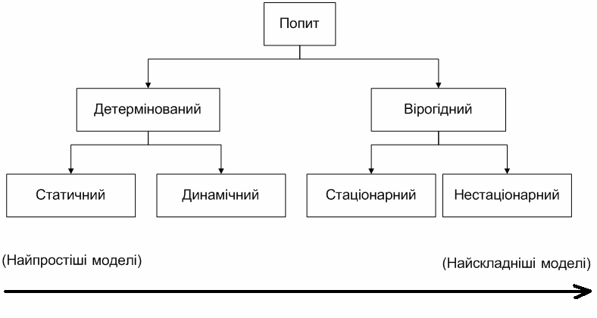
Рисунок 2.1 – Схема класифікації попиту у моделях управління запасами.

Детермінованість, випадковість або способи управління часовими і кількісними показниками у різних системах можуть виявлятися по різному. Так, детермінованість попиту за часом може мати безперервний характер (за рівні інтервали часу відпускається певна кількість продукції) або дискретний характер (збут продукції відбувається лише в окремі моменти часу, що змінюється за певним законом). Випадковий попит може бути безперервним у часі, наприклад, описуватися деяким відомим безперервним процесом. При дискретному випадковому попиті, моменти відправки продукції наступають через випадкові інтервали часу, і кожного разу відпускається випадкова кількість продукції. Попит має керований характер, коли при накопиченні незадоволених заявок, до певного рівня, їх подальше надходження припиняється. Величина попиту також має бути керованою, залежати від наявності запасів або від кількості замовленої на склад продукції. Приблизно так само можна охарактеризувати детерміновані, випадкові і керовані показники, що відносяться до поповнення запасу і замовлення на поповнення.
Детермінований попит може бути статичним (інтенсивність споживання залишається незмінною у часі) або динамічним (попит на товари відомий достовірно, але змінюється залежно від часу).
Вірогідний попит може бути стаціонарним (функція густоти вірогідності не змінна у часі) і нестаціонарним (функція густоти вірогідності попиту змінюється у часі).

2.2 Базова модель управління запасами
Модель управління запасами найпростішого типу характеризується постійним у часі попитом, миттєвим поповненням запасу і відсутністю дефіциту.[4]
Передбачається, що інтенсивність попиту (в одиницю часу) дорівнює β. Найвищого рівня запас досягає у момент поставки замовлення розміром γ (передбачається що запізнення поставки є константою). Рівень запасу досягає нуля через γ/β одиниць часу, від останнього поповнення запасу.
Чим менше розмір замовлення γ, тим частіше потрібно розміщувати нові замовлення. Проте при цьому середній рівень запасу зменшуватиметься. З іншого боку, із збільшенням розміру замовлень рівень запасу підвищуватиметься, але замовлення розміщуються не часто. Оскільки витрати залежать від частоти розміщення замовлення і об’єму запасу, що зберігається, то величина γ вибирається за умови забезпечення збалансованості між двома видами витрат. Це і є основою побудови відповідної моделі управління запасами.
Нехай К – витрати на оформлення замовлення, що мають місце кожного разу при його розміщенні і припущенні, що витрати на зберігання одиниці замовлення в одиницю часу дорівнює h. Отже, сумарні витрати в одиницю часу можна представити у вигляді:

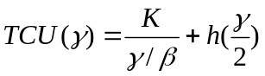 (2.1)

Оптимальне значення γ виходить в результаті мінімізації TCU(γ) по γ. Оптимальне значення розміру замовлення визначається виразом:

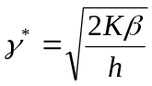 (2.2)

Отриманий вираз для розміру замовлення називають формулою економічного розміру замовлення Уілсона. Дана модель передбачає замовлення γ* одиниць продукції через кожні t₀=γ*/β одиниць часу. Оптимальні витрати TCU(γ*), отримані шляхом безпосередньої підстановки, складають 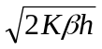.
Для більшості реальних ситуацій існує позитивний термін виконання замовлення L - тимчасове запізнення від моменту розміщення замовлення до моменту його дійсної поставки. Стратегія розміщення замовлень у наведеній моделі повинна визначати точку відновлення замовлення, у випадку, коли точка відновлення замовлення повинна випереджати на L одиниць часу очікувану поставку. В практичних цілях цю інформацію можна просто перетворити, визначивши точку відновлення замовлення через рівень запасу, відповідний моменту відновлення замовлення. На практиці це реалізується шляхом безперервного контролю рівня запасу до моменту досягнення чергової точки відновлення замовлення. Іноді таку модель називають моделлю безперервного контролю стану замовлення. Слід відмітити, що в умовах стабілізації системи, термін виконя замовлення L завжди можна прийняти меншим тривалості циклу t₀.
Розглянемо випадок постійної інтенсивності попиту λ і поставок μ. Повний цикл роботи системи має тривалість Т. Позначимо через S граничний запас на складі. Витрати на зберігання та штрафи вважаються пропорційними середньому запасу і часу існування дефіциту та позначаються h і d відповідно. Відповідно до цієї моделі, на кожен виробничий цикл виділяється певний час Т. На початку часового інтервалу на склад надходить певна кількість товару. Попит на цей запас безперервний і постійний протягом усього циклу. Таким чином, при 0 < t < t₁ розмір запасу на складі визначається різницею між поставкою і попитом. При t₁ < t < (t₁+t₂+t₃) рівень запасу на складі визначається різницею між максимально можливим запасом (який виник за перший інтервал часу) і попитом (рисунок 2.2). Якщо попит перевищує запас, виникає так званий дефіцит запасу. У цьому випадку передбачається, що замовник, не одержавши необхідного товару, залишає заявку на нього. На практиці при застосуванні такого методу організація надає знижки тим клієнтам, які змушені чекати. У цьому випадку при розрахунках використають систему штрафів.

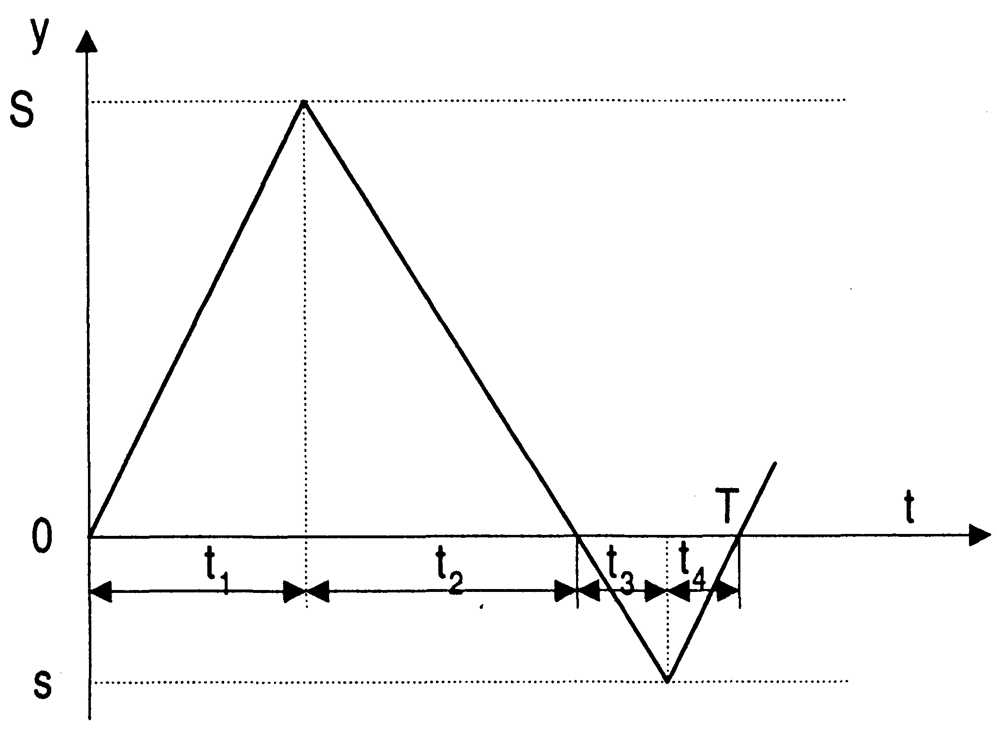
Рисунок 2.2 – Динаміка рівня запасу при детермінованому попиті

Одержимо формулу для розрахунку витрат за період L_{T}:

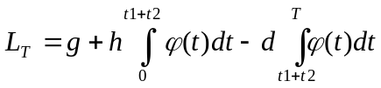 (2.3)

де g – фіксовані витрати, пов’язані із організацією поставки;
φ(t) – закон зміни рівня запасу у часі, що має такий вигляд:

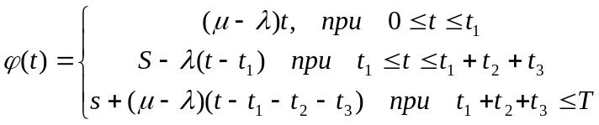 (2.4)

Звідси можна легко одержати наступні співвідношення для оптимальних S і T:

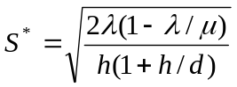 (2.5)

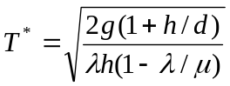 (2.6)

При цьому досягається мінімум витрат в одиницю часу, який дорівнює:

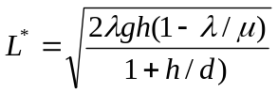 (2.7)

Момент запуску виробництва визначається досягненням дефіциту:

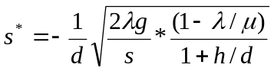 (2.8)

З отриманих співвідношень легко видяться більш відомі формули теорії запасів, так звані формули Уілсона, в яких допускається h/d≈0 та λ/μ≈0, що відповідає ситуації з високим штрафом і високою інтенсивністю заповнення запасу. При цьому:

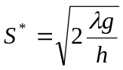, (2.9)
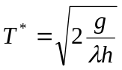, (2.10)

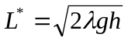 (2.11)

2.3 Модель управління запасами з детермінованим динамічним попитом
Попередня модель істотно ідеалізує дійсність, припускаючи, що інтенсивність попиту є постійною. Часто попит задається як послідовність розрахованих заздалегідь на підставі яких-небудь емпіричних даних величин.
Якщо позначити:
- z_{k} – залишок товару на складі від (k-l)-ого періоду;
- x_{k} – попит у k–ий період;
- S_{k} – запас створюваний на k-ий період;
- h_{k}(S_{k}–x_{k}) – витрати на зберігання надлишкового запасу k-ий період;
- c_{k}(S_{k}–z_{k}) – витрати на доведення запасу до величини S_{k};
- n – кількість періодів.
Тоді сумарні витрати можна записати у наступному вигляді:

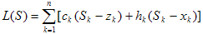 (2.12)

При цьому, завдання керування запасами повинно вирішуватися незалежно для кожного періоду.[4]

2.4 Модель управління запасами з випадковим нестаціонарним попитом
При випадковому нестаціонарному дискретному попиті функція витрат за один період має вигляд:

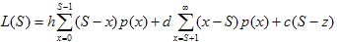 (2.13)

де z – залишок від попереднього періоду;
x – попит в даний період;
p(x) – ймовірність того, що попит дорівнюватиме x;
S – запас, який необхідно створити в k-й період;
h (S-x) – витрати на зберігання надлишкового запасу;
d (x-S) – втрати від недостачі одиниці товару;
c (S-z) – витрати на доведення запасу до величини S.
На величину запасу S_{k} в кожний період накладені обмеження: ця величина має бути більшою, або дорівнювати попиту X_{k} в цей період, і вона має бути меншою за сумарний попит у всі наступні періоди.

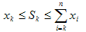 (2.14)

де n – кількість періодів;
x_{k} – попит в k-й період;
S – запас, який необхідно створити в k-й період;
Ймовірність того, що попит в даний період дорівнюватиме x, визначається як ймовірність того, що x попаде на інтервал від (x-1) до (x+1). Використовується формула:

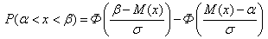 (2.15)
де M(x) – математичне очікування;
σ – середньоквадратичне відхилення;
P(α < x < β) – ймовірність того, що x знаходиться на інтервалі (α ; β);
Ф(.) – функція Лапласа.
Математичне очікування визначається за формулою:

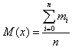 (2.16)

де m_{i} – значення, яке прийняла величина x в i-тому випробуванні;
n – кількість випробувань.
Середньоквадратичне відхилення визначається як квадратний корінь дисперсії, тоді як дисперсія розраховується за формулою:

D(X) = M(x²) – [M(x)]² (2.17)

Найбільший економічний ефект від реалізації розглянутих моделей і підходів може бути досягнутий за наявності своєчасної і достовірної інформації про поточний рівень наявного запасу по кожній товарній позиції (бажано в масштабі реального часу), що забезпечується сучасними інформаційними технологіями. Витрати на створення відповідної комп'ютерної інформаційної системи виправдовуються вже тільки за рахунок впорядкування обліку товарних ресурсів, а оптимізація управлінських рішень по постачаннях і запасах значно знижує термін її окупності.

3 Методи прогнозування попиту

3.1 Класифікація методів прогнозування
Методи прогнозування можна розділити на три основні групи:
- методи експертних оцінок;
- методи прогнозування часових рядів;
- казуальні (причинно-наслідкові) методи.
Методи експертних оцінок ґрунтуються на суб'єктивній оцінці теперішнього моменту і перспектив розвитку. Ці методи доцільно використовувати для кон'юнктурних оцінок, особливо у випадках, коли неможливо отримати безпосередню інформацію про яке-небудь явище або процес.
Друга і третя групи методів засновані на аналізі кількісних показників, але вони істотно відрізняються один від одного.
Методи прогнозування часових рядів пов'язані з дослідженням ізольованих один від одного показників, кожен з яких складається з двох елементів: з прогнозу детермінованої компоненти і прогнозу випадкової компоненти. Розробка першого прогнозу не представляє великих труднощів, якщо визначена основна тенденція розвитку і можлива її подальша екстраполяція. Прогноз випадковою компоненти складніші, оскільки її появу можна оцінити лише з деякою вірогідністю.
У основі казуальних методів лежить спроба знайти чинники, що визначають поведінку прогнозованого показника. Пошук цих чинників приводить власне до економіко-математичного моделювання - побудови моделі поведінки економічного об'єкту, що враховує розвиток взаємозв'язаних явищ і процесів. Слід зазначити, що застосування багатофакторного прогнозування вимагає вирішення складної проблеми вибору чинників, яка не може бути вирішена чисто статистичним шляхом, а пов'язана з необхідністю глибокого вивчення економічного змісту даного явища або процесу. І тут важливо підкреслити перевагу економічного аналізу перед чисто статистичними методами вивчення процесу.[7, 8]
Схематично класифікація методів прогнозування представлена на рисунку 3.1
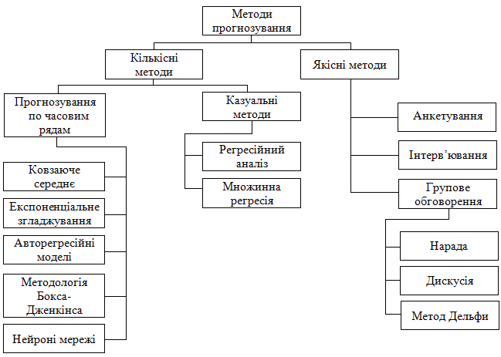
Рисунок 3.1 – Класифікація методів прогнозування

В даній роботі необхідно прогнозувати обсяги продажів по багатьом видам товарів. Експертні методи не підходять через велику вартість побудови прогнозу. Казуальні методи не підходять через необхідність виконання великого обсягу робіт по визначенню чинників, що впливають на поведінку прогнозованого показника. Найбільш прийнятними є методи прогнозування часових рядів.
До методів прогнозування часових рядів відносяться:
- ковзаючи середнє;
- експоненціальне згладжування;
- авторегресійні моделі;
- методологія Бокса-Дженкінса;
- нейроні мережі.
Методи ковзаючого середнього і експоненціального згладжування дозволяють видалити випадковості із часових рядів, і використовуються для побудови короткострокових прогнозів.
Авторегресійні моделі базуються на розрахунку взаємозв’язків між сусідніми значеннями часових рядів; використовуються для коротко- та середньострокового прогнозування.
Нейроні мережі використовують складні алгоритми для визначення важливих даних і розпізнавання структур шляхом «навчання», як це робить людина. Збільшується доля використання цього методу в різних сферах використання прогнозування, але на даний момент метод знаходиться у фазі розвитку.
Методологія Бокса-Дженкінса є найбільш прийнятною для прогнозування попиту в задачах управління запасами. Вона не передбачає наявності яких не будь особливих структур в даних числового ряду, адже використовує ітеративний підхід до визначення можливих моделей із загального класу моделей.

3.2 Методологія Бокса-Дженкінса

3.2.1 Основи методології Бокса-Дженкінса
Моделі змішаного авторегресійного ковзаючого середнього (Autoregressive Integrated Moving Average, ARIMA) відносяться до класу лінійних моделей, які можуть добре описувати як стаціонарні так і нестаціонарні часові ряди. В стаціонарних часових рядах значення даних змінюються в ту або іншу сторону щодо деякого фіксованого рівня, а в нестаціонарних рядах не існує постійного середнього рівня значень.
У моделях ARIMA незалежні змінні не використовуються. Точніше кажучи, для прогнозування в них використовується інформація, що міститься в самих початкових рядах. Наприклад, модель ARIMA для місячних об'ємів продажів визначає часову структуру у вже наявних даних про продажі, яка потім використовується для прогнозування об'ємів продажів на наступні місяці.
Моделі ARIMA спираються в основному на автокореляційну структуру даних. Найбільший внесок в методологію виявлення, уточнення і перевірки відповідних випадку моделей ARIMA внесли роботи двох статистиків, Г.Е.П. Боксу (G.E.P. Box) і Г.М. Дженкінса (G.M. Jenkins). З цієї причини побудова моделей ARIMA і прогнозування на їх основі часто називається методом Бокса-Дженкінса.[7]
Методологія прогнозування Бокса-Дженкінса відрізняється від більшості методів, оскільки в ній не передбачається якої-небудь особливої структури в даних часових рядів, для яких робиться прогноз. У ній використовується ітеративний підхід до визначення допустимої моделі серед загального класу моделей. Потім вибрана модель зіставляється з історичними даними, щоб перевірити, чи точно вона описує ряди. Модель вважається прийнятною якщо залишки в основному малі, розподілені випадково і загалом не містять корисної інформації. Якщо задана модель не задовільна процес повторюється але вже з використанням нової покращеної моделі. Подібна ітеративна процедура повторюється до тих пір поки не буде знайдена задовільна модель. З цієї миті знайдена модель може використовуватися для цілей прогнозування. На рис. 3.2 ілюструється стратегія вибору моделі по методу Бокса-Дженкінса.
Вибір початкової моделі ARIMA ґрунтується на вивченні графіків часових рядів (з метою з'ясувати основний характер їх поведінки) і дослідженні коефіцієнтів автокореляції для декількох інтервалів запізнювання в часі. Зокрема, зіставляються між собою структура вибіркових коефіцієнтів автокореляції розрахованих для часових рядів і відома автокореляційна структура пов'язана з конкретною моделлю ARIMA.[7]

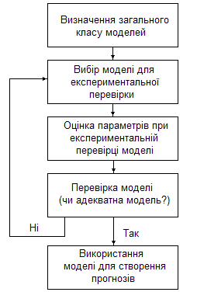
Рисунок 3.2 - Схема стратегії вибору моделі по методу Бокса-Дженкінса

Автокореляції обчислені з даних схильні до варіацій вибірки, тому слід прагнути адекватно зіставити з моделлю ARIMA велику частину даних часових рядів. Якщо початковий вибір був не цілком правильним неадекватність виявиться при аналізі залишків (перевірка моделі) і початкова модель потребуватиме модифікації.

3.2.2 Авторегресійні моделі
Авторегресійна модель порядку p має вигляд:

Y_{t}= φ₀ + φ₁Y_{t-1} + φ₂Y_{t-2} + … + φ_{p}Y_{t-p}+ ε_{t} , (3.1)

де Y_{t} – відгук (залежна змінна) у момент часу t;
Y_{t-1}, Y_{t-2}, …, Y_{t-p}, – відгук при значеннях інтервалів t-1, t-2 ., t-p відповідно;
φ₀, φ₁, φ₂, …, φ_{p} – оцінювані коефіцієнти;
ε_{t} – помилка, що описує вплив змінних, які не враховуються в моделі.
Модель в рівнянні 3.1 має вид регресійної моделі, з використанням у якості незалежної змінної минулих значень залежної змінної, звідки і відбувається її назва - авторегресійна модель. Авторегресійні моделі використовуються для стаціонарних часових рядів, а коефіцієнт ф₀ залежить від постійного рівня ряду. Якщо дані змінюються в околиці нуля або виражаються як відхилення від середнього значення, коефіцієнт φ₀ не потрібний.

3.2.3 Моделі з ковзаючим середнім
Модель з ковзаючим середнім порядку q задається наступним рівнянням:

Y_{t}=μ + ε_{t} - ω₁ε_{t-1} - ω₂ε_{t-2} - … - ω_{q}ε_{t-q} , (3.2)

де Y_{t} – відгук (залежна змінна) у момент часу t;
μ – постійне середнє процесу;
ω₁, ω₂, ... , ω_{q} – оцінювані коефіцієнти;
ε_{t}, ε_{t-1}, ε_{t-2}, …, ε_{t-q} – помилки в попередні моменти часу, які у момент t включені у відгук Y_{t} .
Рівняння 3.2 схоже на рівняння 3.1, за винятком того, що залежна змінна Y_{t} залежить від попередніх значень помилок, замість самої змінної. Моделі з ковзаючим середнім дають прогноз значення функції Y_{t}, ґрунтуючись на лінійній комбінації обмеженого числа минулих помилок, тоді як авторегресійні моделі дають прогноз Y_{t} на підставі лінійної функції апроксимації обмеженого числа минулих значень Y_{t}.
Використання терміну ковзаюче середнє для моделі в рівнянні 3.2 є історичним, і його не можна плутати з процедурою ковзаючого середнього. Тут вираз ковзаюче середнє відноситься до того факту, що відхилення відгуку від його середнього, Y_{t} - μ, є лінійною комбінацією поточних і минулих помилок, а оскільки час рухається вперед, то помилки, включені в цю лінійну комбінацію, також зміщуватимуться вперед.

Y_{t} - μ = ε_{t} - ω₁ε_{t-1} - ω₂ε_{t-2} - … - ω_{q}ε_{t-q}
Y_{t+1} - μ = ε_{t+1} - ω₁ε_{t} - ω₂ε_{t-1} - … - ω_{q}ε_{t-q+1}

Вагові коефіцієнти ω₁, ω₂, … , ω_{q} не обов'язково в сумі дають одиницю і можуть бути позитивними або негативними, не дивлячись на те, що кожному з них передує знак мінус в описі моделі.

3.2.4 Моделі з авторегресією і ковзаючим середнім
Можна скомбінувати авторегресійну модель і модель з ковзаючим середнім, що у результаті дає "змішану" модель авторегресія-ковзаюче середнє. При описі такої моделі зручно використовувати позначення ARMA(p, q), де р - це порядок авторегресійної частини моделі, а q - порядок частини ковзаючого середнього. Модель ARMA(p, q) має загальний вигляд

Y_{t}= φ₀ + φ₁Y_{t-1} + φ₂Y_{t-2} + … + φ_{p}Y_{t-p}+ ε_{t} - ω₁ε_{t-1} - ω₂ε_{t-2} - … - ω_{q}ε_{t-q} (3.3)

Моделі ARMA(p, q) можуть описувати широкий спектр поведінок стаціонарних часових рядів. Модель ARMA(p, q) робить прогноз, який залежить як від поточного і минулого значень відгуку Y, так і від поточних і минулих значень величини помилки (залишку) ε_{t}.[7]

3.2.5 Моделі для сезонних даних
Сезонні дані володіють виразною структурою, яка періодично повторюється. У місячних даних з річною сезонною структурою значення для одних і тих же місяців в різні роки повинні корелювати між собою, тобто січень одного року повинен бути схожий на січень наступного, лютий одного року - на лютий наступного і так далі. Отже, повинні бути зв'язані між собою (корелювати) не тільки окремі спостереження протягом одного і того ж року, але і спостереження з періодом, кратним цілому року. Якщо тривалість сезонного періоду позначити S, то для місячних даних з річною структурою S=12, а для квартальних даних з такою ж структурою S=4. Коефіцієнти автокореляції подібних даних будуть відмінні від нуля при невеликих інтервалах запізнювання (внутрішньорічні взаємозв'язки) і при інтервалах, кратних періоду сезонності S (між-річні взаємозв'язки). Інтерпретація коефіцієнтів автокореляції і приватної автокореляції при сезонних інтервалах буде такою ж, як і для коефіцієнтів автокореляції і приватної автокореляції при малих інтервалах.
Сезонні моделі ARIMA включають звичайні авторегресійні члени і члени ковзаючого середнього, що відповідають за кореляції при низьких інтервалах, а також авторегресійні члени і члени ковзаючого середнього, що відповідають за кореляції при сезонних інтервалах. У разі нестаціонарних сезонних рядів для досягнення повноти опису часто необхідно додатково врахувати в моделі сезонні різниці.[7]

3.2.5 Переваги і недоліки моделей ARIMA
Підхід Бокса-Дженкінса до аналізу часових рядів є вельми могутнім інструментом для побудови точних прогнозів з малою дальністю прогнозування. Моделі ARIMA достатньо гнучкі і можуть описувати широкий спектр характеристик часових рядів, що зустрічаються на практиці. Формальна процедура перевірки моделі на адекватність проста і доступна. Крім того, прогнози і інтервали прогнозу виходять безпосередньо з підібраної моделі.
Проте, використання моделей ARIMA має і декілька недоліків.
- Необхідна відносно велика кількість початкових даних. Слід розуміти, що якщо дані періодичні з, скажімо, сезонним періодом S=12, то спостереження за один повний рік складатимуть фактично одне сезонне значення даних (один погляд на сезонну структуру), а не дванадцять значень. Взагалі кажучи, при використанні моделі ARIMA для несезонних даних необхідно близько 40 або більш за спостереження. При побудові моделі ARIMA для сезонних даних потрібні спостереження приблизно за 6-10 років, залежно від величини періоду сезонності.
- Не існує простого способу коригування параметрів моделей ARIMA, такого як в деяких згладжуючих методах, коли задіюються нові дані. Модель доводиться періодично повністю перебудовувати, а іноді потрібно вибрати абсолютно нову модель.
- Побудова задовільної моделі ARIMA часто вимагає великих витрат часу і ресурсів. Для моделей ARIMA витрати на побудову моделі, час виконання обчислень і об'єми необхідних баз даних можуть опинитися істотно вище, ніж для більш традиційних методів прогнозування, таких як згладжування.

3.3 Розробка моделей прогнозування
Відповідно до методології Бокса-Дженкінса, модель прогнозування для кожного конкретного випадку обирається аналітично.
Через складність програмної реалізації процесу аналітичного вибору, в даній роботі модель прогнозування для кожного виду товарів буде обиратися серед заздалегідь реалізованих моделей. Необхідно визначити, які саме моделі знадобиться реалізувати.
Відповідно до описаної методологій, для прогнозування можна використовувати: авторегресійні моделі, моделі із ковзаючим середнім та змішані моделі.
В авто регресійних моделях залежна змінна визначається на основі своїх значень у попередні моменті часу. Обмежень на кількість прогнозів, що можна побудувати за допомогою цієї моделі немає.
В моделях із ковзаючим середнім залежна змінна визначається на основі помилок у попередні моменті часу. За допомогою такої моделі можна побудувати обмежену кількість прогнозів, оскільки для визначення помилки у попередні моменти часу необхідно знати фактичне значення змінної у попередні моменти часу. Кількість прогнозів обмежена кількістю періодів у сезоні. Такі ж обмеження накладаються і на змішані модель, адже моделі із ковзаючим середнім входять до їхнього складу.
При вирішені задачі управління запасами можливі випадки, коли необхідно знати прогноз на кількість періодів, що перевищує кількість періодів у сезоні. Для таких випадків неможливо використовувати моделі із ковзаючим середнім та змішані моделі. Тому будуть використані лише авторегресійні моделі.
Будуть використані авторегресійні модель з однією і двома незалежними змінними. Більша кількість незалежних змінних робить модель більш точною в дуже незначній мірі, в той же час значно ускладнюючи її програмну реалізацію. [4]
Часові ряди можуть бути стаціонарними або не стаціонарними. В стаціонарних часових рядах значення даних змінюються в ту або іншу сторону щодо деякого фіксованого рівня, а в нестаціонарних рядах не існує постійного середнього рівня значень.
Для стаціонарних часових рядів використовують звичайні авторегресійні моделі. Пропонується використати наступні звичайні авторегресійні моделі:

Y_{t}=b₀+b₁*Y_{t-1}, (3.4)

Y_{t}=b₀+b₁*Y_{t-1}+b₁*Y_{t-2} (3.5)

Для нестаціонарних часових рядів використовують інтегральні авторегресійні моделі. Пропонується використати наступні інтегральні авторегресійні моделі:

∆Y_{t}=b₀+b₁*∆Y_{t-1}, (3.6)

∆Y_{t}=b₀+b₁*∆Y_{t-1}+b₁*∆Y_{t-2} (3.7)

Часові ряди можуть бути сезонними або не сезонними. Сезонні дані володіють виразною структурою, яка періодично повторюється. Можна зробити припущення, що для обсягів продажів період сезонності може складати чотири або дванадцять місяців. Період сезонності в чотири місяці означає, що обсяги продажів залежать від пори року. Довжина одного періоду приймається рівною одному місяцю. Пропонується використати наступні моделі:

Y_{t}=b₀+b₁*Y_{t-4}, (3.8)

Y_{t}=b₀+b₁*Y_{t-4}+b₁*Y_{t-8}, (3.9)

∆Y_{t}=b₀+b₁*∆Y_{t-4}, (3.10)

∆Y_{t}=b₀+b₁*∆Y_{t-4}+b₁*∆Y_{t-8} (3.11)

Період сезонності в дванадцять місяців означає, що обсяги продажів в певний місяць будуть схожі на обсяги продажів рік тому. Пропонується використати наступні моделі:

Y_{t}=b₀+b₁*Y_{t-12}, (3.12)

Y_{t}=b₀+b₁*Y_{t-12}+b₁*Y_{t-24}, (3.13)

∆Y_{t}=b₀+b₁*∆Y_{t-12}, (3.14)

∆Y_{t}=b₀+b₁*∆Y_{t-12}+b₁*∆Y_{t-24} (3.15)

В результаті отримано дванадцять моделей, серед яких, теоретично, знайдеться адекватна модель для прогнозування обсягу продажів будь якого виду товарів.

3.4 Апроксимація даних
Для прогнозування використовуються моделі двох видів: з однією і двома незалежними змінними.
В першому випадку модель представляє собою рівняння прямої, і має вигляд:

, (3.16)

де Y_{i} – залежна змінна, ;
X_{i} – незалежна змінна, ;
b₀ – константа, яку можна інтерпретувати як нахил лінії;
b₁ – константа, яку можна інтерпретувати як Y-перетин;
n – кількість значень у числовому ряді.
Для того, щоб визначити константи b₀ і b₁ використовується лінійний метод найменших квадратів.[8] Згідно методу, константи визначаються за формулами:

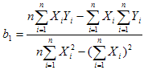 (3.17)

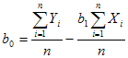 (3.18)

У другому випадку модель має вигляд:

, (3.19)

де Y_{i} – залежна змінна, ;
X_{1i}, X_{2i} – незалежні змінні, ;
b₀, b₁ ,b₂ – константи;
n – кількість значень у числовому ряді.
Константи b₀, b₁, b₂ знаходяться через розв’язання системи нерівностей:

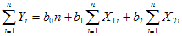
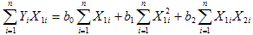 (3.20)
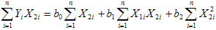

4 Розробка алгоритмічного забезпечення задачі управління запасами

4.1 Алгоритмічне забезпечення роботи програми в цілому
Необхідно визначити: коли і який об’єм певного виду товару треба замовляти. Об’єм замовлень повинен бути таким, щоб сумарні витрати на оформлення поставок и на зберігання товару були мінімальні.
Початковими даними для задачі управління запасами є майбутній попит на товар на декілька періодів. Для того щоб визначити майбутній попит, його необхідно спрогнозувати.
Є декілька видів товарів. Поставка кожного виду виконується окремо. Кожний вид розглядається окремо, отже необхідна однономенклатурна модель задачі управління запасами. Але попит на кожний вид товарів не є однаковим, отже не можна використовувати одну модель прогнозування для всіх видів товарі. Кожному виду товарів необхідно окремо підібрати найбільш адекватну модель для прогнозування попиту.
Таким чином, алгоритм роботи програми з кожним видом товарів буде складатися з трьох етапів: вибір найбільш адекватної моделі прогнозування, побудова прогнозу, вирішення задачі управління запасами. Алгоритм:
- Ввести дані для кожного виду товарів: статистика, вартість зберігання одиниці, вартість оформлення поставки, кількість періодів на які робляться розрахунки. Перейти до кроку 2.
- Прирівняти нулю номер виду товарів, для якого робляться розрахунки. Перейти до кроку 3.
- Визначити найбільш адекватну модель прогнозування для виду товарів, для якого робляться розрахунки. Перейти до кроку 4.
- Побудувати прогноз попиту на вид товарів, для якого робляться розрахунки. Перейти до кроку 5.
- Вирішити задачу управління запасами для виду товарів, для якого робляться розрахунки. Перейти до кроку 6.
- Перевірити: чи для всіх видів товарів зроблені розрахунки. Якщо ні, збільшити номер виду товарів, для якого робляться розрахунки, на один і перейти до кроку 3. Якщо так, перейти до кроку 7.
- Вивести результати розрахунків і завершити виконання алгоритму.
Схема роботи програми в цілому представлена на рисунку 4.1.

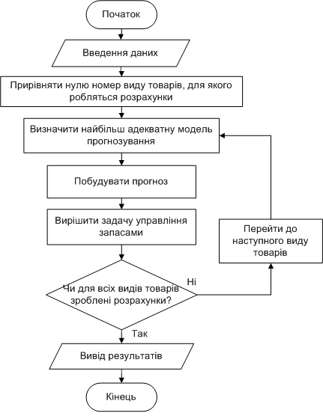
Рисунок 4.1 - Схема роботи програми в цілому

4.2 Алгоритмічне забезпечення процесу прогнозування
Для кожного виду товарів при кожному прогнозуванні серед перерахованих моделей необхідно визначити найбільш адекватну. Cтупінь неадекватності моделі визначається як сума квадратів різниць між прогнозом і статистичними значеннями. Визначення найбільш адекватної моделі складається з наступних кроків:
- Прирівняти мінімальну ступінь неадекватності до числа M, що є більшим за будь яке інше число, використане в ході роботи алгоритму. Перейти до кроку 2.
- Прирівняти номер найбільш адекватної моделі значенню мінус один. Перейти до кроку 3.
- Прирівняти номер моделі що перевіряється нулю. Починається цикл перевірки кожної моделі. Перейти до кроку 4.
- Визначити прогноз за допомогою моделі що перевіряється на основі вкороченої статистики. Перейти до кроку 5.
- Визначити ступінь неадекватності моделі що перевіряється, вирахувавши суму квадратів різниць між прогнозом і статистичними значеннями. Перейти до кроку 6.
- Перевірка: чи є ступінь неадекватності моделі, що перевіряється, меншою ніж ступінь неадекватності найбільш адекватної моделі. Тобто, чи є модель що зараз перевіряється більш адекватною ніж попередня найбільш адекватна модель. Якщо так, перейти до кроку 7. Якщо ні, перейти до кроку 8
- Знайдена найбільш адекватна модель серед перевірених, необхідно це зафіксувати. Прирівняти мінімальну ступінь неадекватності до степеню неадекватності моделі що перевіряється. Прирівняти номер оптимальної моделі до номеру моделі що перевіряється. Перейти до кроку 8.
- Перевірка: чи всі моделі перевірені. Якщо ні, перейти до кроку 9. Якщо так, перейти до кроку 10.
- Збільшити на одиницю номер моделі що перевіряється. Перейти до кроку 4.
- Перевірка: чи є найбільш адекватна модель достань адекватною. Якщо так, завершити роботу алгоритму. Якщо ні, прирівняти номер найбільш адекватної моделі значенню мінус один, щоб інформувати, що достатньо адекватна модель не знайдена і завершити роботу алгоритму.
Схема визначення найбільш адекватної моделі прогнозування представлена на рисунку 4.2.

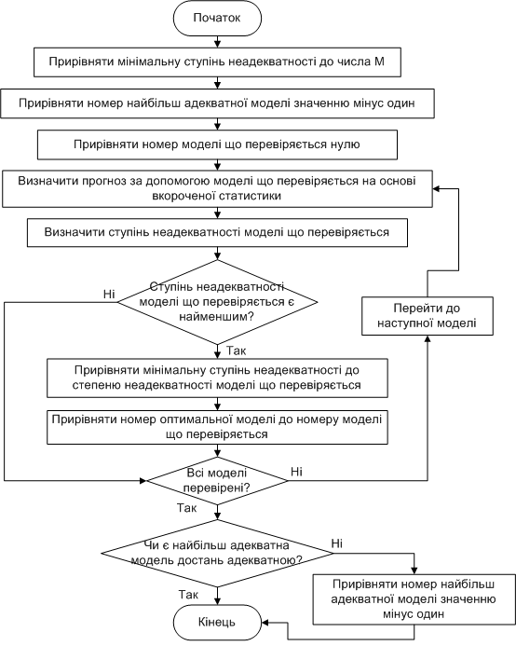
Рисунок 4.2 – Схема визначення найбільш адекватної моделі прогнозування

4.3 Алгоритмічне забезпечення процесу вирішення задачі управління запасами
Розглянемо алгоритм, що дозволяє визначити: який об’єм товарів необхідно замовити, щоб сумарні витрати на зберігання товару і оформлення замовлень були мінімальні.
Попередньо до виконання алгоритму необхідно побудувати послідовність об’єктів-періодів. Кожний об’єкт зберігає наступну інформацію:
- k – номер періоду;
- X – попит в цей період;
- S – запас, який необхідно створити в цей період;
- L – витрати в цей період на оформлення поставки та зберігання надлишкового запасу;
- NP – посилання на наступний період.
Алгоритм складається з наступних кроків:
- Перевірка: це останній період чи ні. Якщо це останній період, то перейти до другого кроку. Якщо це не останній період, то перейти до третього кроку.
- Це останній період. Прирівняти оптимальній об’єм запасів до попиту в цей період. Завершити виконання алгоритму.
- Це не останній період. Перевірити: чи є в таблиці рішень, для даного періоду, для даного об’єму залишку, оптимальне рішення. Якщо так, отримати рішення із таблиці рішень і завершити виконання алгоритму. Якщо ні, перейти до кроку 4.
- Прирівняти оптимальні сумарні витрати в цей період до числа M, що є більшим за будь-яке інше число, використане в ході роботи алгоритму. Перейти до кроку 5.
- Прирівняти підібраний об’єм запасів до попиту в цей період. Перейти до кроку 6.
- Визначити мінімальні витрати на зберігання товару і оформлення замовлень для наступних періодів. Це можна зробити виконавши цей же алгоритм але для наступного періоду. Необхідно зазначити що на початок наступного періоду буде існувати запас. Перейти до кроку 7.
- Визначити підібрані сумарні витрати, які дорівнюють сумі витрат в цей період і сумарним витратам в попередні періоди. Перейти до кроку 8.
- Перевірити: чи є сумарні витрати в цей період меншими за підібрані сумарні витрати. Якщо так, прирівняти оптимальний об’єм запасів до підібраного об’єму запасів. Прирівняти оптимальні сумарні витрати до підібраних сумарних витрат. Перейти до кроку 9. Якщо ні, просто перейти до кроку 9.
- Перевірити: чи досяг підібраний об’єм запасів свого максимального значення – сумарного попиту за всі наступні періоди. Якщо ні, збільшити підібраний об’єм запасів і перейти до кроку 6. Якщо так, перейти до кроку 10.
- Зберегти оптимальний об’єм запасів для даного періоду, для даного об’єму залишку, в таблицю рішень. Завершити виконання алгоритму.
Схема алгоритму вирішення задачі управління запасами представлена на рисунку 4.3.

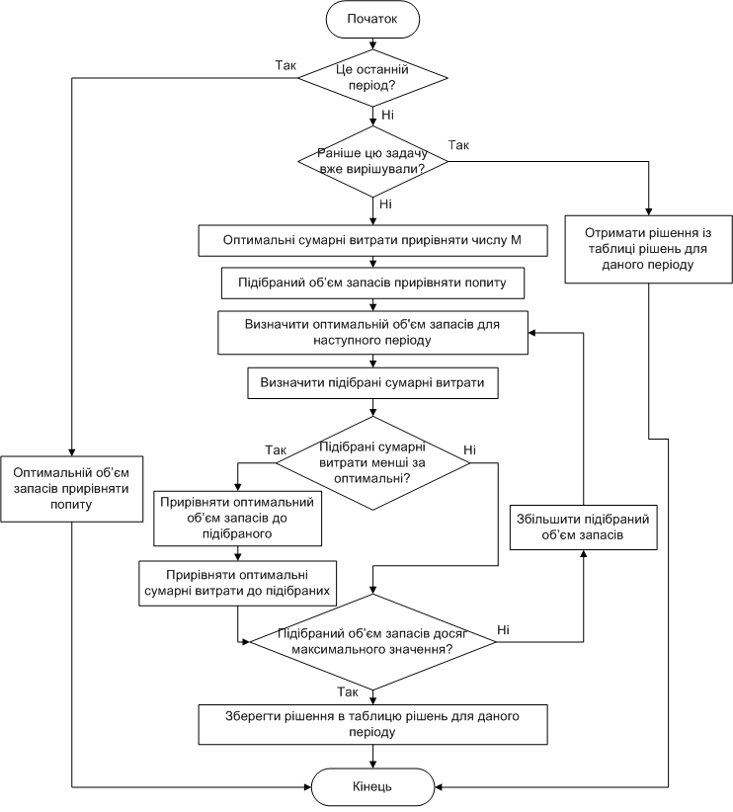
Рисунок 4.3 – Схема алгоритму вирішення задачі управління запасами

За допомогою динамічного програмування можна мінімізувати витрати L, проте спосіб розрахунку витрат L залежить від того, наскільки достовірно відомий майбутній попит.
Для того щоб визначити ймовірності того, що попит в певний період дорівнюватиме значенню x, необхідно:
- Визначити середньоквадратичне відхилення. Перейти до кроку 2.
- Визначити математичне очікування. Перейти до кроку 3.
- Визначити значення функції Лапласа для першого елементу, що представлений у формулі 4.4. Перейти до кроку 4.
- Визначити значення функції Лапласа для другого елементу, що представлений у формулі 1.4. Перейти до кроку 5.
- Визначити ймовірності того, що величина x попаде на інтервал від (x-1) до (x+1). Завершити виконання алгоритму.
Схема визначення ймовірності того, що попит в певний період дорівнюватиме значенню x, представлена на рисунку 4.4.

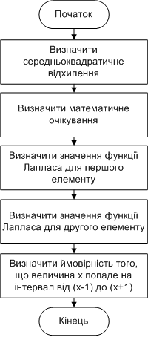
Рисунок 4.4 – Схема визначення ймовірності того, що попит в певний період дорівнюватиме значенню x

5 Розробка програмного забезпечення

5.1 Основи процесу розробки програмного забезпечення
Програмне забезпечення розроблене на платформі Microsoft .NET Framework 3.5, мовою програмування С# в середовищі Microsoft Visual Studio 2008. Для доступу до баз даних використана технологія ADO.NET. У якості сервера баз даних слугує сервер MS SQL 2008.
Процес розробки програмного забезпечення - це ітеративний і наростаючий процес, при якому програмне забезпечення не створюється одним великим ударом в кінці проекту, а навпроти розробляється і реалізується по частинах. Схема процесу розробки зображена на рисунку 5.1


Рисунок 5.1 – схема процесу розробки

Першими двома фазами є початок і дослідження. У початковій фазі розробляється економічне обґрунтування проекту і визначаються його межі. Саме на цій фазі спонсор проекту переймає на себе певні зобов'язання щодо подальшої роботи. На початковій фазі розробляється бізнес-план проекту – визначається, яка його приблизна вартість і розмір очікуваного доходу. Слід також визначити межі проекту і виконати деякий попередній аналіз, щоб уявити собі його розміри.
У фазі дослідження детальніше уточнюються вимоги, виконується високорівневий аналіз і проектування для побудови базової архітектури і створюється план для фази побудови. Необхідно зрозуміти суть проблеми:
- що насправді необхідно створити;
- як це можна реалізувати.
Вирішуючи, які питання розглядати під час цієї фази, слід виходити, головним чином, з тих ризиків, які роблять вплив на проект. Що може привести до провалу проекту? Чим більше ризик, тим більша увага йому слід приділити. Ризики можна розділити на чотири категорії.
- Ризики, пов'язані з вимогами. Які вимоги до системи? Велика небезпека полягає в тому, що буде розроблено зовсім не ту систему, яка виконуватиме зовсім не те, що потрібно користувачам.
- Технологічні ризики. З якими технологічними ризиками доведеться зіткнутися? Чи дійсно дозволяє вибрана вами технологія реалізувати проект? Яким чином слід інтегрувати різні частини проекту?
- Ризики, пов'язані з кваліфікацією персоналу. Чи є змога підібрати штат співробітників з необхідним досвідом і кваліфікацією?
- Політичні ризики. Чи існують політичні сили, які можуть опинитися на вашому шляху і серйозно вплинути на виконання проекту?
Взагалі ризиків може бути і більше. Але ті ризики, які потрапляють в ці чотири категорії, присутні майже завжди.
Фаза дослідження повинна займати біля однієї п'ятої часу від загальної тривалості проекту. Основними ознаками завершення фази дослідження є наступні дві події:
- розробники можуть з упевненістю оцінити, що слід робити в найближчий день і скільки часу при цьому буде потрібно на реалізацію кожного варіанту використання;
- ідентифіковані всі найбільш серйозні ризики, а найважливіші з них зрозуміли настільки, що вам відомо, як з ними впоратися.
Фаза побудови складається з багатьох ітерацій, на кожній з яких виконуються побудова, тестування і інтеграція високоякісного програмного забезпечення, що задовольняє деякій підмножині вимог до проекту. Кожна ітерація містить всі звичайні фази життєвого циклу програмного забезпечення: аналіз, проектування, реалізація і тестування.
Існує безліч способів планування ітеративного проекту. Важливо розуміти, що план розробляється з метою забезпечити обізнаність всієї команди про хід виконання проекту.
Суть формування плану полягає у встановленні послідовності ітерацій побудови і у визначенні функціональності, яку слід реалізувати на кожній ітерації. Деякі розробники вважають за краще працювати з невеликими варіантами використання і на кожній ітерації завершувати роботу з одним з них. Інші вважають за краще працювати з великими по масштабу варіантами використання і на окремій ітерації розглядати тільки один з сценаріїв, а інші - на подальших ітераціях. Базовий процес при цьому є тим же самим. Отже, опишемо цей процес стосовно невеликих варіантів використання.
В ході планування краще розглядати дві групи осіб: клієнти і розробники.
Клієнтами є особи, які припускають використовувати систему, не виходячи за межі внутрішньо фірмової розробки. Для готової системи представниками клієнта є менеджери. Головна особливість тут полягає в тому, що клієнтами є особи, які можуть робити вплив на бізнес - процеси в тому або іншому варіанті використання, який підлягає реалізації.
Розробниками є особи, які беруть участь в побудові системи. Вони повинні адекватно оцінювати витрати і об'єми робіт, необхідні для реалізації окремого варіанту використання. Оцінку повинні виконувати саме розробники, а не менеджери. При цьому потрібно бути упевненим, що розробник, що оцінює даний варіант використання, розбирається в цьому найкращим чином.
Перший крок полягає в класифікації варіантів використання. Клієнт ділить варіанти використання на три частини відповідно до їх бізнес - важливості: високі, середні і низькі. Потім клієнт розписує вміст кожної категорії. Після цього розробники упорядковують варіанти використання відповідно до ризику розробки.
Після того, як це зроблено, розробники повинні оцінити тривалість часу в людино-тижнях, який буде потрібно для реалізації кожного варіанту використання. При виконанні такої оцінки враховується час, необхідний для аналізу, проектування, кодування, тестування модулів, їх інтеграції і підготовки документації. При цьому слід дотримуватися принципу, що всі розробники повністю згодні з вирішеннями один одного без впливу деструктивних аспектів.
Підготувавши такі оцінки в той або інший момент часу, можна зробити висновок про те, чи в змозі ви виконати намічений план чи ні. Необхідно проаналізувати варіанти використання з високим ступенем ризику. Якщо велика частина часу роботи над проектом витрачається на ці варіанти використання, то необхідно виконати додаткове дослідження.
Наступний крок полягає в розподілі варіантів використання по ітераціях.
Варіанти використання, які володіють високим пріоритетом і/або ризиком розробки, слід реалізовувати насамперед. Не можна відкладати розгляд ризику в останню чергу! При цьому може виникнути необхідність розділити дуже великі варіанти використання і, можливо, переглянути попередні оцінки деяких варіантів використання відповідно до порядку їх реалізації.
Побудова системи виконується шляхом послідовності ітерацій. Кожна ітерація є в деякому розумінні міні-проектом. На кожній ітерації для відповідних до неї варіантів використання повинні бути виконані аналіз, проектування, кодування, тестування і інтеграція. Ітерація завершується демонстрацією результатів користувачам і тестуванням системи, яке проводиться з метою контролю правильності реалізації варіантів використання.
Ітерації на стадії побудови є як інкрементними (нарощуваними), так і такими, що повторюються.
Ітерації є інкрементними в сенсі деякої функції. Кожна ітерація реалізує чергові варіанти використання і додає їх до вже реалізованим в ході попередніх ітерацій.
Ітерації є такими, що повторюються в сенсі програмного коду, що розробляється. На кожній ітерації деяка частина існуючого програмного коду переписується наново з метою зробити його гнучкішим.
Мета ітеративної розробки полягає в тому, щоб зробити весь процес розробки більш послідовним, внаслідок чого команда розробників змогла б отримати готовий програмний продукт. Проте є деякі речі, які не слід виконувати дуже рано. Першою серед них є оптимізація.
Хоча оптимізація і підвищує продуктивність системи, але зменшує її прозорість і розширюваність. Саме тут необхідно ухвалити компромісне рішення – врешті-решт, система повинна бути достатньо продуктивною, щоб задовольняти вимогам користувачів. Дуже рання оптимізація ускладнить подальшу розробку, тому її слід виконувати в останню чергу.

5.2 Діаграма варіантів використання
Що таке варіант використання? Прямої відповіді на це питання не існує. Але спробувати на нього відповісти можна, описавши спочатку сценарій.
Сценарієм є послідовність кроків, що описують взаємодію між користувачем і системою. Таким чином, якщо ми розглянемо реалізований на веб-серверній технології Інтернет-магазин, то можна представити наступний сценарій покупки товарів в цьому магазині.
Покупець проглядає каталог і поміщає вибрані товари в корзину. За бажання сплатити покупку він вводить інформацію про кредитну картку і здійснює платіж. Система перевіряє авторизацію кредитної картки і підтверджує оплату товару негайно і по електронній пошті.
Подібний сценарій описує тільки одну ситуацію, яка може мати місце. Якщо авторизація кредитної картки виявиться невдалою, то подібна ситуація може послужити предметом вже іншого сценарію.
У такому разі варіантом використання є безліч сценаріїв, об'єднаних разом деякою загальною метою користувача.
Існує безліч способів запису змісту варіантів використання; мова UML в цьому сенсі не визначає ніякого стандарту. При цьому ви можете додати у варіант використання додаткові секції. Наприклад, можна ввести додаткову секцію для передумов, виконання яких є обов'язковим для того, щоб почалася реалізація окремого варіанту використання. Проте не слід включати у варіант нічого зайвого, що не зможе надати реальну допомогу.
Роботу програмного забезпечення можна умовно розділити на два основних етапи: побудова прогнозу і вирішення задачі управління запасами.
При побудові прогнозу найбільш адекватний метод прогнозування визначається програмно, тому не треба робити жодних налаштувань.
При вирішенні задачі управління запасами необхідно робити налаштування вартості зберігання одиниці товару, вартості оформлення поставки, та інше.
В обох випадках іноді необхідно переглянути детальну інформацію стосовно одного виду товарів, та редагувати результати вирішення.
Оскілки видів товарів може бути дуже багато, необхідно щоб була можливість обрати лише деякі з них для подальших розрахунків. Відповідно до зазначених вимог розроблена діаграма варіантів використання. Що представлена на рисунку 5.2

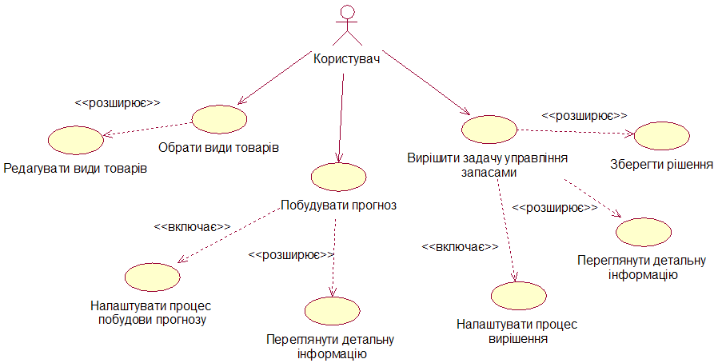
Рисунок 5.2 - Діаграма варіантів використання

5.3 Діаграма класів
Діаграма класів по праву займає центральне місце в об'єктно-орієнтованому підході. Фактично будь-яка методологія включає деякий різновид діаграм класів.
Окрім свого широкого застосування діаграми класів концентрують в собі великий діапазон понять моделювання. Хоча їх основні елементи використовуються практично всіма, складніші поняття застосовуються не так часто.
Діаграма класів описує типи об'єктів системи і різного роду статичні відносини, які існують між ними. Є два основні види статичних відносин:
- асоціації (наприклад, клієнт може узяти напрокат ряд відеокасет);
- підтипи (медсестра є різновидом особи).
На діаграмах класів зображуються також атрибути класів, операції класів і обмеження, які накладаються на зв'язку між об'єктами.
Можна виділити три різні точки зору на побудову діаграми класів.
- Концептуальна точка зору. Якщо розглядати діаграми класів з концептуальної точки зору, то вони служать для представлення понять наочної області, що вивчається. Ці поняття, природно, відповідатимуть класам, що реалізовують їх, проте така пряма відповідність часто відсутня. Насправді, концептуальна модель може мати вельми слабке відношення або взагалі не мати ніякого відношення до того, що буде реалізовано в програмному забезпеченні, тому її можна розглядати незалежно від мови програмування.
- Точка зору специфікації. В цьому випадку ми переходимо до розгляду програмної системи, при цьому розглядаємо тільки її інтерфейси, але не реалізацію. Об'єктно-орієнтована розробка підкреслює істотну відмінність між інтерфейсом і реалізацією, але на практиці воно часто ігнорується, оскільки нотація класу в об'єктно-орієнтованих мовах програмування об'єднує в собі як інтерфейс, так і реалізацію. Це вельми прикро, оскільки ключовим чинником ефективного об'єктно-орієнтованого програмування є програмування саме інтерфейсу класу, а не його реалізації.
- Точка зору реалізації. З цієї точки зору ми дійсно маємо справу з класами, опустившись на рівень реалізації. Ця точка зору, ймовірно, зустрічається найчастіше, проте в багатьох ситуаціях точка зору специфікації є більш підходящою для аналітика.
Мову UML можна використовувати з будь-якою з цих точок зору.
Для представлення структури компонентів, використана нотація діаграм класів UML. Діаграма класів визначає типи об'єктів системи й різного роду статичні зв'язки, які існують між ними. Для кожного класу також указується перелік його атрибутів із вказівкою їхніх типів і перелік методів реалізованих у даному класі.
Розроблене програмне забезпечення включає наступні класи:
VariantOfDecision – зберігає інформацію про варіант поведінки в певний період, включає наступні атрибути:
- Z – об’єм товару що залишився від попереднього періоду;
- X – попит в даний період;
- S – запас, що необхідно створити в даний період;
- L – витрати в даний період.
У склад класу входить функція ToString, що у вигляді строки повертає значення всіх атрибутів. Функція призначена лише для поліпшення процесу тестування.
PeriodOfTime – містить набір функцій, що дозволяють визначити оптимальний об’єм запасу для одного періоду. Включає наступні атрибути:
- k – номер данного періоду;
- X – попит на один вид товарів в даний період;
- nextPeriod – посилання на наступний період.
У цьому класі представлені наступні методи:
- GetOptVariant – повертає оптимальний варіант поведінки в даний період, використовує функції FindOptVariantInCache і CalculateOptVariant;
- FindOptVariantInCache – повертає оптимальний варіант поведінки, якщо він вже був розрахований та збережений в кеш;
- CalculateOptVariant – розраховує оптимальній варіант поведінки в даний період;
- ToString – повертає у вигляді строки значення всіх атрибутів.
CanCreateForecastAttribute – клас що не має жодного атрибуту чи функції, окрім успадкованих; є класом-атрибутом і використовується для позначення класів, які реалізують функції для прогнозування.
ModelCreationForecast – абстрактний клас, що містить абстрактні методи для побудови прогнозу і статичні функції, що часто використовуються в процесі побудови прогнозу.
Клас містить абстрактну функцію CreateForecast, в даному класі функція не має реалізації. Цю функцію всі не абстрактні класи-спадкоємці мають перевизначити і реалізувати, адже саме вона будує прогноз.
Клас реалізує заступні функції:
- GetModels - повертає список об’єктів, що позначені атрибутом CanCreateForecastAttribute, і є похідними від ModelCreationForecast.
- LinearLeastSquaresMethod – визначає дві константи для вказаної моделі прогнозування лінійним методом найменших квадратів;
- LeastSquaresMethod – визначає три константи для вказаної моделі прогнозування методом найменших квадратів;
- GetTruncatedStatistic – повертає вкорочену статистику, на основі якої буде робитися перевірка адекватності моделей прогнозування;
- GetAntiTruncatedStatistic – повертає частину статистики, яка не увійшла до truncatedStatistic;
- SimpleValuesToDeltaValues – перетворює звичайний ряд даних у різницевий;
- DeltaValuesToSimpleValues – перетворює різницевий ряд даних у звичайний.
AutoRegressiveModel_p1_S1 – клас позначений атрибутом CanCreateForecastAttribute і є клас-спадкоємець для класу ModelCreationForecast. Метод CreateForecast реалізує авторегресійну модель прогнозування з однією незалежною змінною і коефіцієнтом сезонності S рівним одному періоду.
AutoRegressiveModel_p1_S4 – клас позначений атрибутом CanCreateForecastAttribute і є клас-спадкоємець для класу ModelCreationForecast. Метод CreateForecast реалізує авторегресійну модель прогнозування з однією незалежною змінною і коефіцієнтом сезонності S рівним чотирьом періодам.
AutoRegressiveModel_p1_S12 – клас позначений атрибутом CanCreateForecastAttribute і є клас-спадкоємець для класу ModelCreationForecast. Метод CreateForecast реалізує авторегресійну модель прогнозування з однією незалежною змінною і коефіцієнтом сезонності S рівним дванадцятьом періодам.
AutoRegressiveModel_p2_S1 – клас позначений атрибутом CanCreateForecastAttribute і є клас-спадкоємець для класу ModelCreationForecast. Метод CreateForecast реалізує авторегресійну модель прогнозування з двома незалежними змінними і коефіцієнтом сезонності S рівним одному періоду.
AutoRegressiveModel_p2_S4 – клас позначений атрибутом CanCreateForecastAttribute і є клас-спадкоємець для класу ModelCreationForecast. Метод CreateForecast реалізує авторегресійну модель прогнозування з двома незалежними змінними і коефіцієнтом сезонності S рівним чотирьом періодам.
AutoRegressiveModel_p2_S12 – клас позначений атрибутом CanCreateForecastAttribute і є клас-спадкоємець для класу ModelCreationForecast. Метод CreateForecast реалізує авторегресійну модель прогнозування з двома незалежними змінними і коефіцієнтом сезонності S рівним дванадцятоьм періодам.
AutoRegressiveIntegratedModel_p1_d1_S1 – клас позначений атрибутом CanCreateForecastAttribute і є клас-спадкоємець для класу ModelCreationForecast. Метод CreateForecast реалізує різницеву авторегресійну модель прогнозування з однією незалежною змінною і коефіцієнтом сезонності S рівним одному періоду.
AutoRegressiveIntegratedModel_p1_d1_S4 – клас позначений атрибутом CanCreateForecastAttribute і є клас-спадкоємець для класу ModelCreationForecast. Метод CreateForecast реалізує різницеву авторегресійну модель прогнозування з однією незалежною змінною і коефіцієнтом сезонності S рівним чотирьом періодам.
AutoRegressiveIntegratedModel_p1_d1_S21S4 – клас позначений атрибутом CanCreateForecastAttribute і є клас-спадкоємець для класу ModelCreationForecast. Метод CreateForecast реалізує різницеву авторегресійну модель прогнозування з однією незалежною змінною і коефіцієнтом сезонності S рівним дванадцятьом періодам.
AutoRegressiveIntegratedModel_p2_d1_S1 – клас позначений атрибутом CanCreateForecastAttribute і є клас-спадкоємець для класу ModelCreationForecast. Метод CreateForecast реалізує різницеву авторегресійну модель прогнозування з двома незалежними змінними і коефіцієнтом сезонності S рівним одному періоду.
AutoRegressiveIntegratedModel_p3_d1_S4 – клас позначений атрибутом CanCreateForecastAttribute і є клас-спадкоємець для класу ModelCreationForecast. Метод CreateForecast реалізує різницеву авторегресійну модель прогнозування з двома незалежними змінними і коефіцієнтом сезонності S рівним чотирьом періодам.
AutoRegressiveIntegratedModel_p3_d1_S21 – клас позначений атрибутом CanCreateForecastAttribute і є клас-спадкоємець для класу ModelCreationForecast. Метод CreateForecast реалізує різницеву авторегресійну модель прогнозування з двома незалежними змінними і коефіцієнтом сезонності S рівним дванадцятьом періодам.
UnitingClass – клас що поєднує функціональні можливості класів PeriodOfTime і ModelCreationForecast, та зберігає глобальні дані, такі як статистика та результат розрахунків. Має наступні атрибути:
- statistic – список елементів типу double, що являють побою статистику попиту на даний вид товарів;
- forecast – список елементів типу double, що являють побою прогноз попиту на даний вид товарів;
- periods – список елементів типу PeriodOfTime, що зберігають інформацію про прогнозовану статистику попиту у вигляді, зручному для вирішення задачі управління запасами;
- optVariants – список елементів типу VariantOfDecision, що зберігають результат вирішення задачі управління запасами.
Клас реалізує наступні функції:
- CreatePeriodsFromDemand – перетворює дані прогнозу із послідовності змінних типу double у послідовність змінних типу PeriodOfTime;
- GetMostAdequacyModel – визначає найбільш адекватну модель прогнозування серед реалізованих, або генерує виключення NotAnAdequacyModelException, якщо достатньо адекватної моделі не вдалося знайти;
- GetListOfOptVariant – на сонові списку елементів типу PeriodOfTime, вирішує задачу управління запасами і зберігає результат у список елементів типу VariantOfDecision.
Діаграма класів представлена на рисунку 5.3.

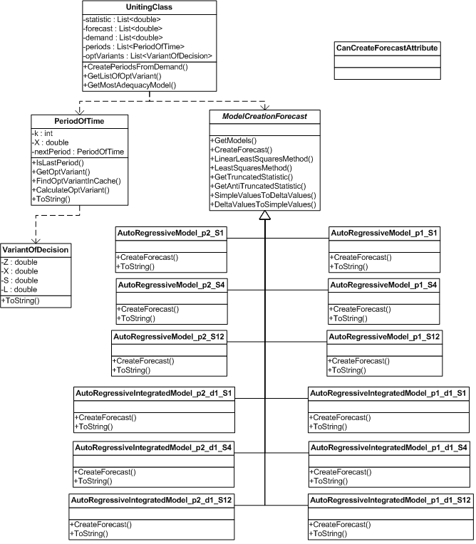
Рисунок 5.3 – Діаграма класів

5.4 Проектування систем баз даних
Існують два основні підходи до проектування систем баз даних: низхідний і висхідний. При висхідному підході робота починається з самого нижнього рівня атрибутів (тобто властивостей суті і зв'язків), які на основі аналізу зв'язків, що існують між ними, групуються у відносини, що представляють типи суті і зв'язку між ними. Нормалізація передбачає ідентифікацію необхідних атрибутів з подальшим створенням з них нормалізованих таблиць, заснованих на функціональних залежностях між цими атрибутами.
Висхідний підхід найбільшою мірою прийнятний для проектування простих баз даних з відносно невеликою кількістю атрибутів. Проте використання цього підходу істотно ускладнюється при проектуванні баз даних з великою кількістю атрибутів, встановити серед яких всі існуючі функціональні залежності досить скрутно. Оскільки концептуальна і логічна моделі даних для складних баз даних можуть містити від сотень до тисяч атрибутів, дуже важливо вибрати підхід, який допоміг би спростити етап проектування. Крім того, на початкових стадіях формулювання вимог до даних в великій базі даних може бути важко встановити всі атрибути, які повинні бути включені в моделі даних.
Більш відповідною стратегією проектування складних баз даних є використання низхідного підходу. Починається цей підхід з розробки моделей даних, які містять декілька високо-рівневі суті і зв'язки, потім робота продовжується у вигляді серії низхідних уточнень низькорівневої суті, зв'язків і атрибутів, що відносяться до них. Низхідний підхід демонструється в концепції моделі "суть-зв'язок". В цьому випадку робота починається з виявлення суті і зв'язків між ними, що цікавлять дану організацію найбільшою мірою.
Основні цілі моделювання даних полягають у вивченні значення (семантики) даних і спрощенні процедур опису вимог до даним. При створенні моделі даних необхідно отримати відповіді на певні питання про окрему суть, зв'язки і атрибути. Отримані додаткові відомості допоможуть розробникам розкрити особливості семантики корпоративних даних, які існують незалежно від того, відмічені вони у формальній моделі даних чи ні. Суть, зв'язки і атрибути є фундаментальними інформаційними об'єктами будь-якого підприємства. Проте їх реальний сенс залишатиметься не цілком зрозумілим доти, поки вони не будуть належним чином описані в документації.
Моделі даних можуть використовуватися для демонстрації розуміння розробником тих вимог до даних, які існують на підприємстві. Якщо обидві сторони знайомі з системою позначень, використовуваній для створення моделі, то наявність моделі даних сприятиме продуктивнішому спілкуванню користувачів і розробників.
Оптимальна модель даних повинна відповідати наступним критеріям:
- структурна достовірність – відповідність способу визначення і організації інформації на даному підприємстві;
- простота – зручність вивчення моделі як професіоналами в області розробки інформаційних систем, так і звичайними користувачами;
- виразність – здатність представляти відмінності даними, зв'язки між даними і обмеження;
- відсутність надмірності – виключення зайвої інформації, тобто будь-яка частина даних повинна бути представлена тільки один раз;
- здатність до сумісного використання – відсутність приналежності до якогось особливого застосування або технології і. отже, можливість використання моделі в багатьох застосуваннях і технологіях;
- розширюваність – здатність розвиватися і включати нові вимоги з мінімальною дією на роботу вже існуючих застосувань;
- цілісність – узгодженість із способом використання і управління інформацією усередині підприємства;
- схематичне уявлення – можливість представлення моделі за допомогою наочних схематичних позначень.
Перший етап процесу проектування бази даних називається концептуальним проектуванням бази даних. Він полягає в створенні концептуальної моделі даних для аналізованої частини підприємства. Ця модель даних створюється на основі інформації, записаної в специфікаціях вимог користувачів. Концептуальне проектування бази даних абсолютно не залежить від таких подробиць її реалізації, як тип вибраної цільової СУБД. набір створюваних прикладних програм, використовувані мови програмування, тип вибраної обчислювальної платформи, а також від будь-яких інших особливостей фізичної реалізації. При розробці концептуальна модель даних постійно піддається тестуванню і перевірці на відповідність вимогам користувачів. Створена концептуальна модель даних підприємства є джерелом інформації для етапу логічного проектування бази даних.
Другий етап проектування бази даних називається логічним проектуванням бази даних. Його мета полягає в створенні логічної моделі даних для досліджуваної частини підприємства. Концептуальна модель даних, створена на попередньому етапі, уточнюється і перетвориться в логічну модель даних. Логічна модель даних враховує особливості вибраної моделі організації даних в цільовій СУБД (наприклад, реляційна модель).
Якщо концептуальна модель даних не залежить від будь-яких фізичних аспектів реалізації, то логічна модель даних створюється на основі вибраної моделі організації даних цільовою СУБД. Інакше кажучи, на цьому етапі вже повинно бути відомо, яка СУБД використовуватиметься як цільова - реляційна, мережева, ієрархічна або об'єктно-орієнтована. Проте на цьому етапі ігнорується решта всіх характеристик вибраної СУБД, наприклад, будь-які особливості фізичної організації її структур зберігання даних і побудови індексів.
В процесі розробки логічна модель даних постійно тестується і перевіряється на відповідність вимогам користувачів. Для перевірки правильності логічної моделі даних використовується метод нормалізації. Нормалізація гарантує, що відносини, виведені з існуючої моделі даних, не володітимуть надмірністю даних, здатною викликати порушення в процесі оновлення даних після їх фізичної реалізації.
Фізичне проектування є третім і останнім етапом створення проекту бази даних, при виконанні якого проектувальник приймає рішення про способи реалізації бази даних, що розробляється. Під час попереднього етапу проектування була визначена логічна структура бази даних (яка описує відносини і обмеження в даній прикладній області). Хоча ця структура не залежить від конкретної цільової СУБД, вона створюється з урахуванням вибраної моделі зберігання даних, наприклад реляційною, мережевою або ієрархічною. Проте, приступаючи до фізичного проектування бази даних, перш за все необхідно вибрати конкретну цільову СУБД. Тому фізичне проектування нерозривно пов'язане з конкретною СУБД. Між логічним і фізичним проектуванням існує постійний зворотний зв'язок, оскільки рішення, що приймаються на етапі фізичного проектування з метою підвищення продуктивності системи, здатні вплинути на структуру логічної моделі даних.
Як правило, основною метою фізичного проектування бази даних є опис способу фізичної реалізації логічного проекту бази даних. У разі реляційної моделі даних під цим мається на увазі наступне:
- створення набору реляційних таблиць і обмежень для них на основі інформації, представленої в глобальній логічній моделі даних;
- визначення конкретних структур зберігання даних і методів доступу до них, що забезпечують оптимальну продуктивність СУБД;
- розробка засобів зашиті створюваної системи.
Проектування бази даних - це ітераційний процес, який має свій початок, але не має кінця і складається з нескінченного ряду уточнень. Його слід розглядати перш за все як процес пізнання. Як тільки проектувальник приходить до розуміння роботи підприємства і сенсу оброблюваних даних, а також виражає це розуміння засобами вибраної моделі даних, придбані знання можуть показати, що потрібний уточнення і в інших частинах проекту. Особливо важливу роль в загальному процесі успішного створення системи грає концептуальне і логічне проектування бази даних. Якщо на цих етапах не вдасться отримати повне уявлення про діяльність підприємства, то завдання визначення всіх необхідних призначених для користувача уявлень або забезпечення захисту бази даних стає надмірно складним або навіть нездійсненним. До того ж може виявитися скрутним визначення способів фізичної реалізації або досягнення прийнятної продуктивності системи. З іншого боку, здатність адаптуватися до змін є одним з ознак вдалого проекту бази даних. Тому цілком має сенс витратити час і енергію, необхідні для підготовки якнайкращого можливого проекту.
При розробці реляційної моделі бази даних враховувались наступні бізнес правила:
- всі товари одного виду мають однакову вартість зберігання;
- одному виду товарів відповідає один постачальник;
- якщо у постачальника змінюється ціна на товар, то цей товар необхідно вважати новим товаром;
- якщо для виду товару змінюється вартість зберігання, вартість оформлення поставки, втрати від дефіциту або постачальник то цей вид товарів треба вважати новим видом товарів;
- замовлення обов’язково буде виконане;
- довжина періоду є постійною.
Розроблена база даних включає наступні сутності:
- GlobalTypeOfArticles – перелік унікальних видів товарів. До атрибутів входять ідентифікаційний номер та назва виду товарів.
- TypeOfArticles – перелік всіх видів товарів. Відповідно до бізнес-правил, якщо у виду товарів змінюється вартість зберігання, вартість оформлення поставки, чи інше, то це вже буде вважатися інший вид товарів. Тобто він буде відноситись до того ж глобального виду товарів, але буде мати свої власні параметри. До атрибутів входять: ідентифікаційний номер глобального виду товарів id_globalTypeOfArticle, вартість зберігання одиниці товару costOfStorage, вартість оформлення поставки costOfDelivery, втрати від дефіциту одиниці товару lossesAtDeficit та порядковий номер постачальника id_supplier.
- Periods – зберігає перелік періодів, в який входять як минулі, так и майбутні періоди.
- GlobalArticles – перелік унікальних товарів. Для кожного товару зберігається назва name, ідентифікаційний номер глобального виду товару id_globalTypeOfArticle та додаткова інформація description.
- Articles – перелік усіх товарів. Відповідно до бізнес-правил, якщо у товару змінюється вартість, то цей товар вже буде вважатися іншим товарів. Тобто він буде відноситись до того ж глобального товару, але буде мати свої власні параметри. До атрибутів входять ідентифікаційний номер товару, порядковий номер глобального товару id_GlobalArticles та ціна price.
- DemandOnATypeOfArticles – реалізує відношення «багато до багатьох» між сутностями Articles та Periods. Зберігає значення попиту value на вказаний вид товарі у вказаний період.
- DemandOnAArticles – реалізує відношення «багато до багатьох» між сутностями TypeOfArticles та Periods. Зберігає значення попиту value на вказаний товар у вказаний період.
- Orders – перелік замовлень, де кожному замовленню вказані об’єм value, дата оформлення date, ідентифікаційний номер товару id_articles та періоду id_periods до початку якого замовлення має бути виконане.
- Suppliers – зберігає перелік постачальників. Для кожного постачальника зберігається його ідентифікаційний номер id_suppliers, назва name та додаткова інформація description.
Реляційна модель бази даних представлена на рисунку 5.4.

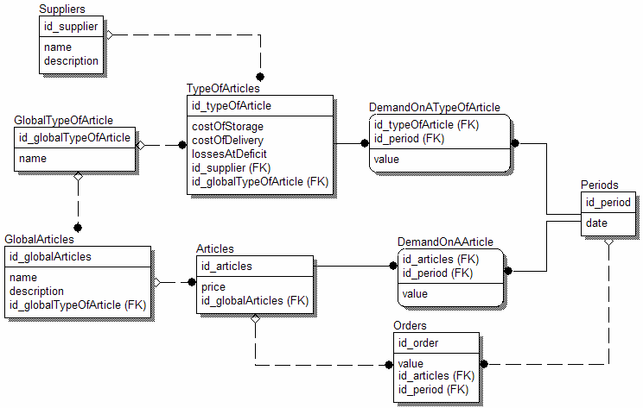
Рисунок 5.4 – Реляційна модель бази даних

5.5 Опис інтерфейсу користувача
Після запуску програми з’являється вікно, яке містить інформацію про програму. Інформаційне вікно представлено на рисунку 5.5.
Інформаційне вікно зникне якщо кліпнути на нього. Також інформаційне вікно автоматично зникне через хвилину, після появи.

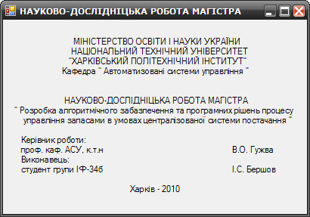
Рисунок 5.5 – Інформаційне вікно

Після того як інформаційне вікно зникло, з’являється вікно вибору видів товарів. Вікно вибору видів товарів дозволяє завантажити базу даних, та обрати ті товари, для яких необхідно вирішити задачу управління запасами. Вікно вибору видів товарів представлено на рисунку 5.6.

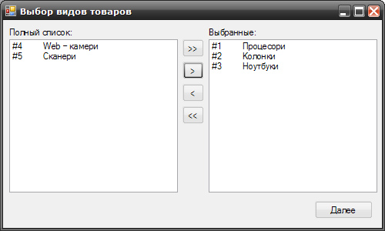
Рисунок 5.6 – Вікно вибору видів товарів

Після того як потрібні види товарів обрано, необхідно натиснути кнопку «Далі». Після натискання кнопки «Далі» з’являється вікно налаштування процесу прогнозування (рисунок 5.7). В цьому вікні, для кожного виду товарів, показані: вартість зберігання одиниці товару, вартість оформлення замовлення, витрати через дефіцит та число, якому повинний бути кратний об’єм замовлення. Поле «Модель прогнозування» дозволяє обрати модель, за допомогою якої буде будуватися прогноз. Поле «Кількість періодів» дозволяє вказати, на скільки періодів треба робити прогноз. Кнопка «Обрати види товарів» дозволяє повернутися до попереднього вікна. Кнопка «Побудувати прогноз» дозволяє перейти до наступного етапу.
Якщо двічі кліпнути на назву виду товарів, то з’явиться вікно (рисунок 5.8), в якому можна переглянути наявну статистику по обраному виду товарів.
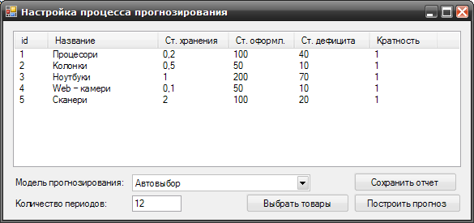
Рисунок 5.7 – Вікно налаштування процесу прогнозування

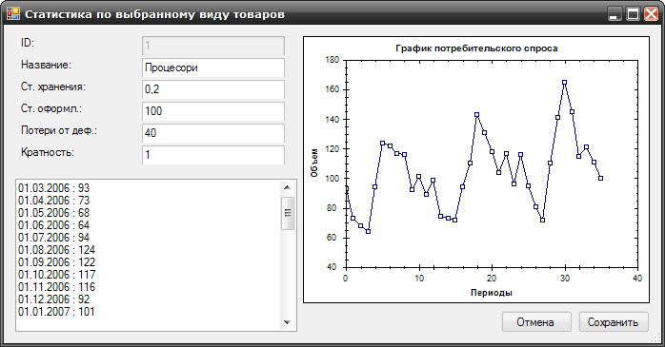
Рисунок 5.8 – Вікно з детальною інформацією по обраному виду товарів

Після того як налаштування процесу прогнозування зроблені, необхідно натиснути кнопку «Побудувати прогноз». З’являється вікно, «Прогноз споживацького попиту» (рисунок 5.9). В цьому вікні показано, яка модель прогнозування використовувалася для кожного із видів товарів.
Поле «Модель управління запасами» дозволяє обрати модель, за допомогою якої, на наступному етапі, буде вирішуватися задача управління запасами. Кнопка «Налаштувати прогнозування» дозволяє повернутися до попереднього етапу.
Якщо двічі кліпнути на назву виду товарів, то з’явиться вікно (рисунок 5.10), в якому можна переглянути прогнозований споживацький попит для обраного виду товарів.

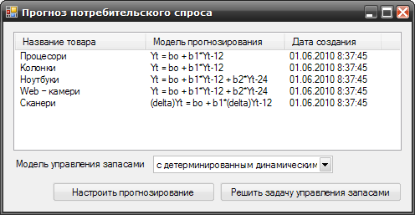
Рисунок 5.9 – Вікно що відображає модель прогнозування для кожного із видів товарів

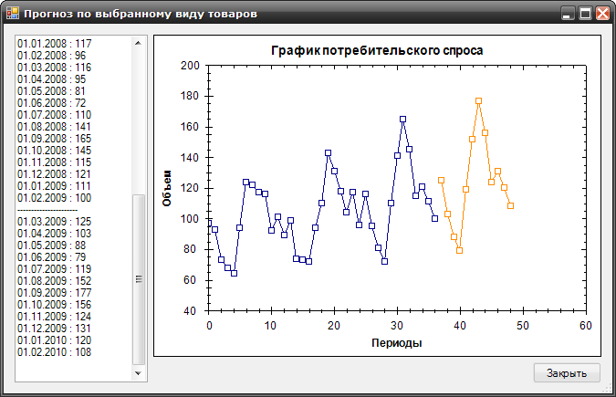
Рисунок 5.10 - Вікно що відображає прогнозований споживацький попит для обраного виду товарів

Кнопка «Вирішити задачу управління запасами» дозволяє перейти до наступного етапу – вирішення задачі управління запасами. Після того як ця кнопка натиснута, запускається алгоритм, що вирішує задачу управління запасами, відповідно до обраної моделі, методом динамічного програмування. В залежності від об’ємів товарів та кількості періодів, процес вирішення задачі може зайняти деякий час. В результаті з’являється вікно 5.11, на якому представлені витрати фірми при різних стратегіях управління запасами.
Колонка «Одне замовлення» показує сумарні витрати фірми, у випадку, якщо буде зроблено тільки одне замовлення. Колонка «Рішення» показує витрати фірми, якщо замовлення будуть зроблені відповідно до рішення що надає програма. Колонка «Замовлення кожний період» показує сумарні витрати фірми, у випадку, якщо буде замовлення будуть робитися кожний період.
Кнопка «Повернутися до прогнозів» дозволяє повернутися до попереднього етапу. Кнопка «Зберегти рішення» дозволяє зберегти звіт, у форматі HTML, про отримане рішення.

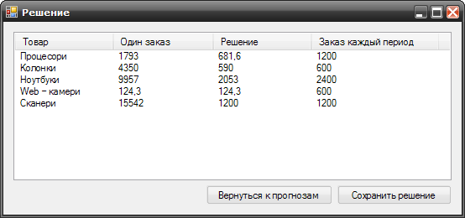
Рисунок 5.11 – Вікно з витратами фірми при різних стратегіях управління запасами

Якщо двічі кліпнути на назву виду товарів, то з’явиться вікно (рисунок 5.12), в якому можна переглянути детальну інформацію про рішення, а саме:
- номер періоду;
- прогнозований попит в даний період;
- залишок товарів на початок періоду;
- об’єм товарів, до якого необхідно довести запас ;
- об’єм товарів який необхідно замовити;
- вартість організації постачання;
- вартість зберігання надлишку;
- загальні витрати в кожний із періодів, та загальні витрати за всі періоди.

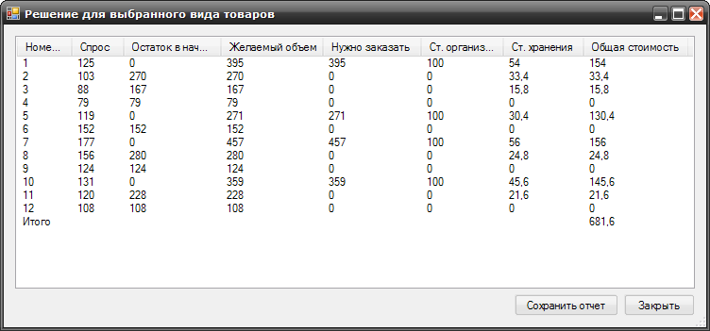
Рисунок 5.12 – Вікно з детальними даними про об’єм поставок

Розроблений інтерфейс програмного рішення є інтуїтивно зрозумілим і не потребує від користувача спеціальних знань або навиків.

6 Результати чисельних розрахунків

6.1 Опис чисельного прикладу
Для перевірки економічного ефекту, від використання обраних математичних моделей управління запасами, виконуються чисельні розрахунки.
Вхідні дані, на основі яких проводяться розрахунки, отримані від торгівельної фірми «NetCraft Computers».
«NetCraft Computers» займається продажем електронного устаткування. Товари від виробників постачаються на центральний склад, і з центрального складу до пунктів роздрібної торгівлі. Вільне місце складу здається в оренду іншим фірмам. Замовлення нових партій товару від виробників виконується не частіше ніж раз на місяць. Всі товари поділені на п’ять видів, і кожний вид має підвиди:
- комп’ютерна техніка та комплектуючі:
  - процесори;
  - материнські плати;
  - оперативна пам'ять;
  - відео карти;
  - монітори;
  - жорсткі диски;
  - приводи (CD, DVD);
  - корпуса для комп’ютерів.
- портативна техніка:
  - ноутбуки;
  - комплектуючі для ноутбуків;
  - комунікатори;
  - електронні книги.
- мультимедіа:
  - Web – камери;
  - TV – тюнери;
  - звукові карти;
  - MP3 плеєри.
- акустичні системи:
  - колонки;
  - навушники.
- оргтехніка:
  - сканери;
  - принтери;
  - витратні матеріали.
Приводити чисельні розрахунки для всіх підвидів товарів недоцільно. Для чисельних розрахунків взяті, по одному підвиду, від кожного виду товарів. Статистичні дані продаж приведені в таблиці 6.1.

Таблиця 6.1 - Статистичні дані продаж
Періоди | Підвиди товарів
Періоди | Процесори | Колонки | Ноутбуки | Web – камери | Сканери
01.03.2006 | 93 | 96 | 96 | 9 | 88
01.04.2006 | 73 | 82 | 82 | 10 | 59
01.05.2006 | 68 | 61 | 72 | 14 | 61
01.06.2006 | 64 | 65 | 85 | 14 | 60
01.07.2006 | 94 | 90 | 97 | 10 | 62
01.08.2006 | 124 | 117 | 101 | 14 | 104
01.09.2006 | 122 | 122 | 107 | 6 | 104
01.10.2006 | 117 | 123 | 114 | 6 | 112
01.11.2006 | 116 | 122 | 134 | 6 | 108
01.12.2006 | 92 | 85 | 152 | 5 | 93
01.01.2007 | 101 | 109 | 89 | 8 | 106
01.02.2007 | 89 | 93 | 89 | 9 | 98
01.03.2007 | 99 | 102 | 103 | 11 | 93
01.04.2007 | 74 | 84 | 94 | 12 | 60
01.05.2007 | 73 | 65 | 84 | 15 | 66

Закінчення таблиці 6.1
Періоди | Підвиди товарів
Періоди | Процесори | Колонки | Ноутбуки | Web – камери | Сканери
01.06.2007 | 72 | 73 | 93 | 16 | 67
01.07.2007 | 94 | 91 | 96 | 12 | 62
01.08.2007 | 110 | 104 | 108 | 13 | 93
01.09.2007 | 143 | 144 | 110 | 7 | 122
01.10.2007 | 131 | 139 | 125 | 5 | 126
01.11.2007 | 118 | 125 | 139 | 6 | 110
01.12.2007 | 104 | 96 | 153 | 5 | 105
01.01.2008 | 117 | 125 | 112 | 10 | 122
01.02.2008 | 96 | 101 | 104 | 10 | 106
01.03.2008 | 116 | 120 | 110 | 12 | 110
01.04.2008 | 95 | 107 | 93 | 12 | 77
01.05.2008 | 81 | 73 | 98 | 15 | 73
01.06.2008 | 72 | 73 | 103 | 15 | 67
01.07.2008 | 110 | 107 | 110 | 13 | 73
01.08.2008 | 141 | 133 | 118 | 16 | 118
01.09.2008 | 165 | 166 | 133 | 10 | 140
01.10.2008 | 145 | 153 | 152 | 6 | 139
01.11.2008 | 115 | 122 | 145 | 8 | 107
01.12.2008 | 121 | 112 | 154 | 6 | 122
01.01.2009 | 111 | 119 | 110 | 10 | 116
01.02.2009 | 100 | 105 | 98 | 10 | 111
01.03.2009 | 118 | 139 | 119 | 15 | 124
01.04.2009 | 114 | 116 | 113 | 10 | 83
01.05.2009 | 93 | 86 | 108 | 17 | 76
01.06.2009 | 79 | 83 | 126 | 14 | 72
01.07.2009 | 119 | 116 | 125 | 16 | 90
01.08.2009 | 148 | 143 | 137 | 15 | 114
01.09.2009 | 167 | 167 | 150 | 11 | 138
01.10.2009 | 154 | 164 | 174 | 7 | 155
01.11.2009 | 126 | 139 | 159 | 9 | 117
01.12.2009 | 132 | 118 | 192 | 12 | 122
01.01.2010 | 117 | 114 | 142 | 11 | 117
01.02.2010 | 107 | 109 | 119 | 11 | 99

Графічно, статистичні дані представлені на рисунку 6.1

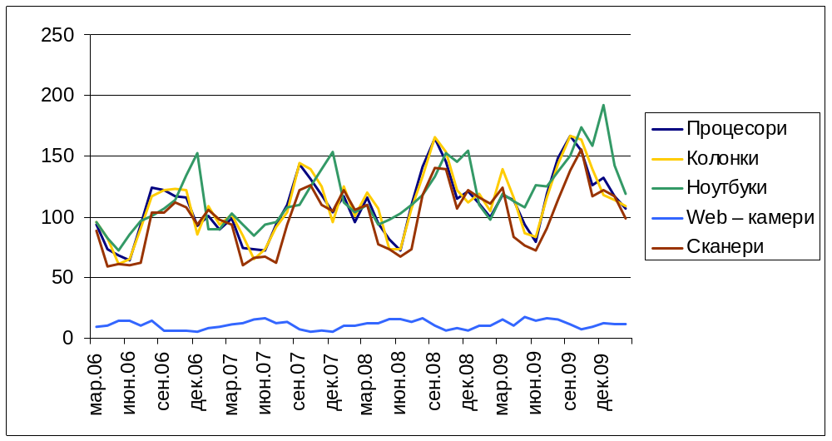
Рисунок 6.1 – Графічна інтерпретація статистики продажів

Параметри, необхідні для розрахунків сумарних витрат представлені у таблиці 6.2.

Таблиця 6.2 - Параметри, необхідні для розрахунків сумарних витрат
Назва підвиду товарів | Вартість зберігання, грн./од. | Вартість оформлення поставки, грн. | Втрати від  недостачі, грн./од.
Процесори | 0,2 | 100 | 40
Колонки | 0,5 | 50 | 10
Ноутбуки | 1 | 200 | 70
Web – камери | 0,1 | 50 | 10
Сканери | 2 | 100 | 20

6.2 Виконання розрахунків
Вирішення задачі управління запасами складається з двох етапів:
- побудова прогнозу попиту;
- визначити оптимальний об’єм замовлень для кожного періоду.
За допомогою розробленого програмного рішення, побудуємо прогноз попиту на вказані підвиди товарів. Для того, щоб в подальшому можна було порівняти моделі управління запасами, прогнозування буде виконуватися на основі даних із 01.03.2006 по 01.02.2009.
В таблиці 6.3 показано, яка модель прогнозування, в даному випадку, виявився найбільш адекватним конкретному підвиду товарів.

Таблиця 6.3 – Відповідність моделей прогнозування підвидам товарів
Назва підвиду товарів | Модель прогнозування, що в даному випадку виявилась найбільш адекватною
Процесори | Y_{t} = b₀ + b₁*Y_{t-12}
Колонки | Y_{t} = b₀ + b₁*Y_{t-12}
Ноутбуки | Y_{t} = b₀ + b₁*Y_{t-12} + b₂*Y_{t-24}
Web – камери | Y_{t} = b₀ + b₁*Y_{t-12} + b₂*Y_{t-24}
Сканери | ∆Y_{t} = b₀ + b₁*∆Y_{t-12}

Отриманий прогноз приведений в таблиці 6.4.

Таблиця 6.4 – Прогноз попиту
Періоди | Види товарів
Періоди | Процесори | Колонки | Ноутбуки | Web – камери | Сканери
01.03.2009 | 125 | 130 | 121 | 13 | 127
01.04.2009 | 103 | 116 | 112 | 12 | 85
01.05.2009 | 88 | 80 | 114 | 16 | 81
01.06.2009 | 79 | 80 | 120 | 17 | 76
01.07.2009 | 119 | 116 | 127 | 15 | 81
01.08.2009 | 152 | 143 | 138 | 16 | 122
01.09.2009 | 177 | 178 | 148 | 11 | 141
01.10.2009 | 156 | 164 | 177 | 8 | 140
01.11.2009 | 124 | 132 | 165 | 9 | 112
01.12.2009 | 131 | 121 | 187 | 8 | 125
01.01.2010 | 120 | 129 | 142 | 11 | 120
01.02.2010 | 108 | 114 | 119 | 12 | 103

Графічно прогнозовані дані представлені на рисунку 6.2

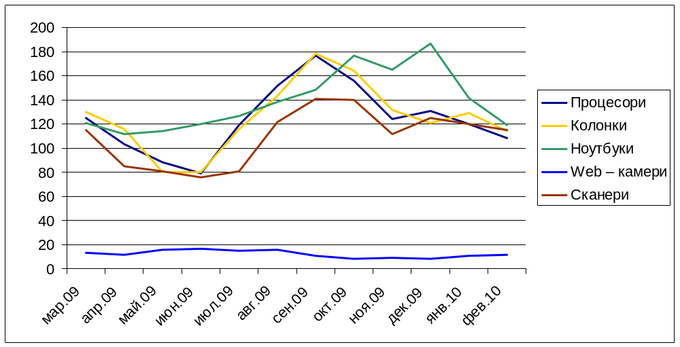
Рисунок 6.2 – Графічна інтерпретація прогнозованих даних

Після побудови прогнозу, необхідно визначити оптимальний об’єм замовлень для кожного періоду. Для визначення оптимального об’єму замовлень реалізовано дві моделі:
- модель із детермінованим динамічним попитом;
- модель із вірогідним нестаціонарним попитом.
Результати вирішення задачі управління запасами, з використанням першої моделі представлені в таблиці 6.5. Результати вирішення задачі управління запасами, з використанням другої моделі представлені в таблиці 6.6.

Таблиця 6.5 – Оптимальні об’єми замовлень товарів, отримані з використанням моделі із детермінованим динамічним попитом
Періоди | Види товарів
Періоди | Процесори | Колонки | Ноутбуки | Web – камери | Сканери
01.03.2010 | 395 | 130 | 233 | 148 | 115
01.04.2010 | 0 | 116 | 0 | 0 | 85
01.05.2010 | 0 | 160 | 234 | 0 | 81
01.06.2010 | 0 | 0 | 0 | 0 | 76
01.07.2010 | 271 | 116 | 265 | 0 | 81
01.08.2010 | 0 | 143 | 0 | 0 | 122
01.09.2010 | 457 | 178 | 325 | 0 | 141
01.10.2010 | 0 | 164 | 0 | 0 | 140
01.11.2010 | 0 | 132 | 352 | 0 | 112
01.12.2010 | 359 | 121 | 0 | 0 | 125
01.01.2011 | 0 | 129 | 261 | 0 | 120
01.02.2011 | 0 | 114 | 0 | 0 | 115

Таблиця 6.6 – Оптимальні об’єми замовлень товарів, отримані з використанням моделі із вірогідним нестаціонарним попитом
Періоди | Види товарів
Періоди | Процесори | Колонки | Ноутбуки | Web – камери | Сканери
01.03.2010 | 420 | 153 | 253 | 148 | 127
01.04.2010 | 0 | 116 | 0 | 0 | 85
01.05.2010 | 0 | 155 | 234 | 0 | 81
01.06.2010 | 0 | 0 | 0 | 0 | 76
01.07.2010 | 271 | 121 | 265 | 0 | 81
01.08.2010 | 0 | 143 | 0 | 0 | 122
01.09.2010 | 457 | 178 | 325 | 0 | 141
01.10.2010 | 0 | 164 | 0 | 0 | 140
01.11.2010 | 0 | 132 | 352 | 0 | 112
01.12.2010 | 333 | 121 | 0 | 0 | 125
01.01.2011 | 0 | 220 | 241 | 0 | 120
01.02.2011 | 0 | 0 | 0 | 0 | 103

6.3 Аналіз результатів
Задача управління запасами вирішена, необхідно визначити яка із моделей управління запасами, для даного випадку, виявилась більш доцільною. Для цього необхідно розрахувати, які витрати понесе підприємство керуючись результатами кожної із моделей.
Розрахунок сумарних витрат підприємства на зберігання процесорів та оформлення замовлень на процесори, якби воно керувалось результатами розрахунків за допомогою моделі із детермінованим динамічним попитом, представлені в таблиці 6.7.

Таблиця 6.7 – Розрахунок витрат підприємства на процесори, при використанні моделі із детермінованим динамічним попитом
Період | Попит, од. | Об'єм замовлень, од. | Витрати на зберігання, грн. | Витрати на оформлення поставок, грн. | Втрати від дефіциту, грн. | Сумарні витрати за період, грн.
01.03.2009 | 118 | 395 | 277 | 200 | 0 | 477
01.04.2009 | 114 | 0 | 163 | 0 | 0 | 163
01.05.2009 | 93 | 0 | 70 | 0 | 0 | 70
01.06.2009 | 79 | 0 | 0 | 0 | 630 | 630
01.07.2009 | 119 | 271 | 152 | 200 | 0 | 352
01.08.2009 | 148 | 0 | 4 | 0 | 0 | 4
01.09.2009 | 167 | 457 | 294 | 200 | 0 | 494
01.10.2009 | 154 | 0 | 140 | 0 | 0 | 140
01.11.2009 | 126 | 0 | 14 | 0 | 0 | 14
01.12.2009 | 132 | 359 | 241 | 200 | 0 | 441
01.01.2010 | 117 | 0 | 124 | 0 | 0 | 124
01.02.2010 | 107 | 0 | 17 | 0 | 0 | 17
Разом |  |  |  |  |  | 2926

Сумарні витрати підприємства на зберігання процесорів та оформлення замовлень на процесори, при використанні моделі із детермінованим динамічним попитом, дорівнювали би 2926 грн.
Розрахунок сумарних витрат підприємства на зберігання процесорів та оформлення замовлень на процесори, якби воно керувалось результатами розрахунків за допомогою моделі із вірогідним нестаціонарним попитом, представлені в таблиці 6.8.

Таблиця 6.8 – Розрахунок витрат підприємства на процесори, при використанні моделі із вірогідним нестаціонарним попитом
Період | Попит, од. | Об'єм замовлень, од. | Витрати на зберігання, грн. | Витрати на оформлення поставок, грн. | Втрати від дефіциту, грн. | Сумарні витрати за період, грн.
01.03.2009 | 118 | 420 | 302 | 200 | 0 | 502
01.04.2009 | 114 | 0 | 188 | 0 | 0 | 188
01.05.2009 | 93 | 0 | 95 | 0 | 0 | 95
01.06.2009 | 79 | 0 | 16 | 0 | 0 | 16
01.07.2009 | 119 | 271 | 168 | 200 | 0 | 368
01.08.2009 | 148 | 0 | 20 | 0 | 0 | 20
01.09.2009 | 167 | 457 | 310 | 200 | 0 | 510
01.10.2009 | 154 | 0 | 156 | 0 | 0 | 156
01.11.2009 | 126 | 0 | 30 | 0 | 0 | 30
01.12.2009 | 132 | 333 | 231 | 200 | 0 | 431
01.01.2010 | 117 | 0 | 114 | 0 | 0 | 114
01.02.2010 | 107 | 0 | 7 | 0 | 0 | 7
Разом |  |  |  |  |  | 2437

Сумарні витрати підприємства на зберігання процесорів та оформлення замовлень на процесори, при використанні моделі із вірогідним нестаціонарним попитом, дорівнювали би 2437 грн.

Таблиця 6.9 – Сумарні витрати на зберігання товарів та оформлення замовлень
Моделі управління запасами | Процесори, грн. | Колонки, грн. |  | Ноутбуки, грн. | Web – камери, грн. | Сканери, грн. | Разом, грн.
Модель із детермінованим динамічним попитом | 2926 |  | 808 | 2107 | 124,3 | 1672 | 7637,3
Модель із вірогідним нестаціонарним попитом | 2437 |  | 605 | 2307 | 124,3 | 1452 | 6925,3

Сумарні витрат підприємства на зберігання та оформлення замовлень на інші підвиди товарів розраховуються аналогічно. В таблиці 6.9 представлені дані про сумарні витрати на зберігання товарів та оформлення замовлень всіх підвидів товарів.
Модель із вірогідним нестаціонарним попитом показала себе краще, ніж модель із детермінованим динамічним попитом при управлінні запасами процесорів, колонок та сканерів. При управлінні запасами ноутбуків кращою виявилась модель із детермінованим динамічним попитом. При управлінні запасами web-камер обидві моделі дали однакові результати.
Витрати на управління запасами при використанні моделі із вірогідним нестаціонарним попитом становлять на 712 грн. менше, ніж при використанні модель із детермінованим динамічним попитом. Отже, можна зробити висновок, що, при описаних вхідних даних і описаних методах прогнозування, використання моделі із вірогідним нестаціонарним попитом є більш доцільним, ніж використання моделі із детермінованим динамічним попитом.

7 Економічне обґрунтування

7.1 Основні положення
Дана науково-дослідницька робота присвячена темі “Розробка алгоритмічного забезпечення та програмних рішень процесу управління запасами в умовах централізованої системи постачання”.
Запаси відносяться до числа об’єктів, що вимагають великих капіталовкладень і тому представляють собою один із факторів, що визначає політику підприємства. Однак не всі підприємства приділяють даній проблемі належну увагу, в результаті чого їм доводиться вкладати у запаси більше коштів, ніж передбачалося.
Не зважаючи на певну кількість робіт по проблемі управління запасами, існуючі моделі управління запасами і прогнозування вірогідного попиту, а також критерії їх ефективності не розроблені у достатній мірі.
Актуальність даної роботи обумовлена тим, що без розробки адекватних, сучасним умовам, моделей управління запасами і прогнозування вірогідного попиту неможлива ефективна робота підприємств.
В роботі описуються моделі управління запасами з детермінованим динамічним та вірогідним нестаціонарним попитом. Також описується спрощена методологія Бокса-Дженкінса, що використовується для прогнозування попиту.

7.2 Обґрунтування мети і задачі дослідження
Створення запасів дозволяє знизити витрати на постачання, і одночасно веде до витрат на зберігання товарів.
Необхідно провести прикладні дослідження, і розробити математичне, алгоритмічне і програмне забезпечення для вирішення задачі управління запасами.
Метою даної роботи є розробка програмного забезпечення для визначення оптимального об’єму запасів, тобто такого при якому сумарні витрати на зберігання товарів і оформлення замовлень, на постачання товарів, будуть мінімальні.

7.3 Оцінка рівня науково-технічного ефекту роботи
Визначення рівня науково-технічного ефекту науково-дослідної роботи виконується за бальними оцінками. Перелік основних факторів, що визначають науково-технічний рівень роботи, визначається на основі експертних оцінок. Кожний фактор характеризується декількома станами.
Експертами встановлюються оцінка в десятибальній системі кожного стану. Крім того, ними ж установлюються й коефіцієнти ваги кожного фактора. Загальну оцінку рівня науково-технічного ефекту (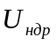) визначають за формулою:

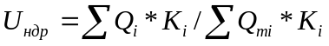, (7.1)

де 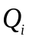 – оцінка науково-технічної значущості чинника в балах;
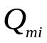 – максимальна оцінка чинника;
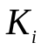 – коефіцієнт ваги даного чинника для науково-технічної ефективності НДР.
Проводиться оцінка стану кожного чинника:
- За ступенем новизни науково-дослідна робота може бути оцінена, як винахід, що характеризується сумісним використанням відомих окремих рішень. В цьому випадку стан даного чинника оцінюється в 2 бали. Вага даного чинника в загальній оцінці складає 10%.
- За рівнем отриманого в процесі дослідження результату робота визначається, як отримання позитивного рішення поставлених завдань на основі простих узагальнень – стан даного чинника оцінюється в 4 бали. Вага даного чинника в загальній оцінці складає 22%.
- За ступенем теоретичної обґрунтованості результатів НДР, робота класифікується, як така, що вирішує задачу на основі використання окремих визначених закономірностей. В цьому випадку стан даного чинника оцінюється в 4 бали. Вага даного чинника в загальній оцінці складає 5%.
- Ступінь експериментальної перевірки отриманих результатів оцінюється в 4 бали, оскільки експериментальна перевірка отриманих результатів програмного продукту проводилася на незначній кількості експериментальних даних. Вага даного чинника в загальній оцінці складає 20%.
- Трудомісткість виконання НДР оцінюється в 5 балів, оскільки отримання результатів супроводжувалося проведенням складних розрахунків. Вага даного чинника в загальній оцінці складає 10%.
- Перспективність роботи оцінюється в 1 бал, оскільки результати в подальшому можуть сприяти збільшенню продуктивності праці. Вага даного чинника в загальній оцінці складає 10%.
- За рівнем досягнення світових стандартів дана робота може розглядатися яка наближається до світових стандартів. Стан даного чинника оцінюється у розмірі 3 балів. Вага даного чинника в загальній оцінці складає 8%.
- Рівень реалізації по об'ємах і термінах може бути оцінений як реалізація на рівні підприємства протягом до 3-х років. Стан чинника оцінюється в 4 бали. Вага даного чинника в загальній оцінці складає 15%.
Таким чином, загальна оцінка науково-технічного ефекту наукової роботи складе:

7.4 Оцінка трудомісткості і планового терміну виконання науково-дослідницької роботи
Для планування терміну виконання науково-дослідної роботи пропонується використовувати методи мережного планування і управління в системі «вузол-операція». Тривалість і трудомісткість НДР необхідні для складання кошторису витрат і оцінки економічної ефективності роботи.
Мережне планування включає етапи, основними з яких є:
- складання переліку робіт в комплексі науково-дослідної роботи;
- встановлення послідовності виконання робіт і їх індексація;
- розрахунок математичного очікування тривалості виконання кожної роботи;
- побудова мережної моделі комплексу НДР;
- розрахунок основних параметрів мережної моделі.
Перелік укрупнених робіт приведений в таблиці 7.1.
По конкретній НДР таблиця заповнена в наступній послідовності:
- в графі 1 проставлені індекси робіт (в якості індексів будемо використовувати послідовність чисел від «01» до «99»);
- в графі 2 відображується докладний перелік робіт;
- в графі 3 – «Індекс попередньої роботи» (відображаються індекси безпосередньо попередніх робіт даній роботі);
- в графах «Трудомісткості робіт» відображаються 3 оцінки тривалості роботи (оптимістична t_{on}, песимістична t_{nec} і найвірогідніша t_{вір});
- в графі 7 відображається розрахунковий показник – математично очікувана тривалість роботи (t_{mo}), яка розраховується за формулою:

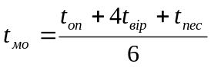 (7.2)

Таблиця 7.1 – Вихідні параметри робіт
Індекс роботи | Зміст роботи | Індекси попередніх робіт | Трудомісткість роботи, днів |  |  | Мат. очікування тривалості роботи
Індекс роботи | Зміст роботи | Індекси попередніх робіт | Оптимістична оцінка | Найбільш  вірогідна оцінка | Песимістична оцінка | Мат. очікування тривалості роботи
1 | 2 | 3 | 4 | 5 | 6 | 7
01 | Уточнення технічного завдання на виконання НДР | − | 1 | 3 | 5 | 3
02 | Розробка і затвердження плану виконання НДР | 1 | 2 | 3 | 4 | 3
03 | Огляд на основі публікацій методів і підходів різних видів пошуку | 2 | 8 | 9 | 10 | 9
04 | Вивчення предметної області задачі дослідження | 2 | 13 | 15 | 17 | 15
05 | Вивчення існуючих технологій побудови пошукових систем | 3, 4 | 1 | 4 | 7 | 4
06 | Постановка задачі | 5 | 9 | 10 | 11 | 11
07 | Підготовка публікацій за темою НДР | 6 | 1 | 2 | 3 | 2
08 | Розробка математичного забезпечення | 6, 7 | 2 | 9 | 10 | 8
09 | Розробка алгоритмічного забезпечення | 8 | 1 | 3 | 5 | 3
10 | Вибір програмних засобів для написання ПЗ | 9 | 5 | 6 | 13 | 7
11 | Розробка архітектури ПЗ | 9, 10 | 1 | 1 | 1 | 1
12 | Розробка ПЗ | 10 | 8 | 15 | 16 | 14
13 | Наладка ПЗ | 11, 12 | 4 | 5 | 6 | 5
14 | Збір інформації по темі НДР | 1, 5 | 6 | 7 | 8 | 7
15 | Формування контрольного прикладу | 14 | 8 | 9 | 16 | 10

Закінчення таблиці 7.1
Індекс роботи | Зміст роботи | Індекси попередніх робіт | Трудомісткість роботи, днів |  |  | Мат. очікування тривалості роботи
Індекс роботи | Зміст роботи | Індекси попередніх робіт | Оптимістична оцінка | Найбільш  вірогідна оцінка | Песимістична оцінка | Мат. очікування тривалості роботи
16 | Проведення численного експерименту діагностики існуючих технологій | 13, 15 | 23 | 24 | 31 | 25
17 | Аналіз отриманих результатів | 16 | 2 | 4 | 6 | 4
18 | Економічна оцінка | 17 | 1 | 4 | 7 | 4
19 | Систематизація результатів роботи | 18 | 1 | 2 | 3 | 2
20 | Оформлення пояснювальної записки | 17, 19 | 1 | 1 | 1 | 1
21 | Розробка плакатів | 20 | 4 | 5 | 6 | 5
22 | Виготовлення плакатів | 21 | 1 | 2 | 3 | 2
23 | Складання відомостей документів | 19 | 1 | 4 | 7 | 4
24 | Оформлення і комплектація науково-дослідницької роботи | 22,  23 | 1 | 1 | 1 | 1
25 | Здача НДР на допуск до захисту | 24 | 1 | 2 | 3 | 2
26 | Отримання відгуку | 25 | 1 | 1 | 1 | 1
27 | Рецензування роботи | 25 | 2 | 4 | 6 | 4
28 | Захист роботи | 25, 26, 27 | 1 | 1 | 1 | 1

Враховуючи послідовність виконання робіт, побудуємо мережний графік в системі «вузол-операція» (рисунок 7.1)
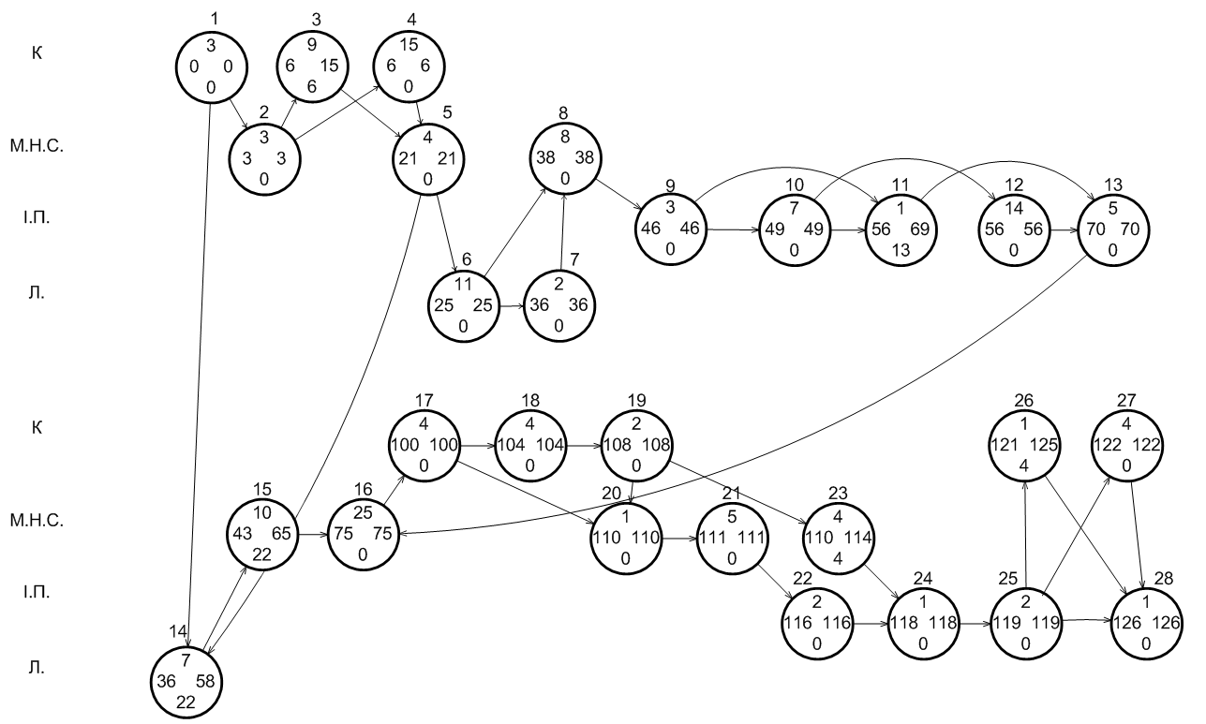
Рисунок 7.1 – Мережевий графік в системі «вузол-операція»

Для розрахунку основних параметрів сітьової моделі використаємо метод Форду (табличний).
Ранні терміни робіт визначаються по формулі:

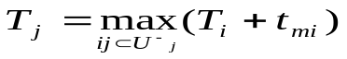 (7.3)

Пізні терміни робіт визначаються по формулі:

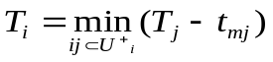 (7.4)

Ранні терміни початку робіт з кінця визначаються по формулі:

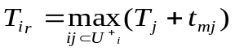 (7.5)

Тривалість шляху визначається по формулі:
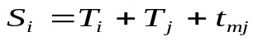 (7.6)

Тривалість критичного шляху визначається як максимальний шлях з усіх шляхів моделі, тобто:

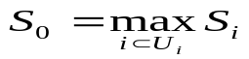 (7.7)

Повні резерви часу робіт визначаються:

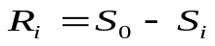 (7.8)

Вільні резерви часу робіт визначаються по формулі:

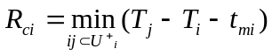, (7.9)

Розрахунку підлягають наступні параметри сіткової моделі:
- T_{j} - ранні строки початку робіт з початку сітки;
- T_{i} - ранні строки початку робіт з кінця сітки;
- S_{i} - тривалість шляху, що проходить через дану роботу;
- S₀ - тривалість критичного шляху;
- R_{i} - повний резерв часу роботи;
- R_{ci} - вільний резерв часу роботи.
Результати розрахунків наведені в таблиці 7.2.

Таблиця 7.2 – Розрахунок основних параметрів мережної моделі
Попередні роботи | Індекс роботи | Наступні роботи | T_{mi} | T_{j} | Т_{i} | S_{i} | R_{i} | R_{сi}
- | 1 | 2, 6, 14 | 3 | 0 | 0 | 126 | 0 | 0
1 | 2 | 3, 4 | 3 | 3 | 3 | 126 | 0 | 0
2 | 3 | 5 | 9 | 6 | 12 | 120 | 6 | 6
Закінчення таблиці 7.2
Попередні роботи | Індекс роботи | Наступні роботи | T_{mi} | T_{j} | Т_{i} | S_{i} | R_{i} | R_{сi}
2 | 4 | 5, 14 | 15 | 6 | 6 | 126 | 0 | 0
3, 4 | 5 | 6 | 4 | 21 | 21 | 126 | 0 | 0
5 | 6 | 7, 8 | 11 | 25 | 25 | 126 | 0 | 0
6 | 7 | 8 | 2 | 36 | 36 | 126 | 0 | 0
6, 7 | 8 | 9 | 8 | 38 | 38 | 126 | 0 | 0
8 | 9 | 10, 11 | 3 | 46 | 46 | 126 | 0 | 0
9 | 10 | 12 | 7 | 49 | 49 | 126 | 0 | 0
9, 10 | 11 | 13 | 1 | 56 | 69 | 113 | 13 | 13
10 | 12 | 13 | 14 | 56 | 56 | 126 | 0 | 0
12 | 13 | 16 | 5 | 70 | 70 | 126 | 0 | 0
1, 5 | 14 | 15 | 7 | 36 | 58 | 94 | 22 | 22
14 | 15 | 16 | 10 | 43 | 65 | 94 | 22 | 22
13, 15 | 16 | 17 | 25 | 75 | 75 | 126 | 0 | 0
16 | 17 | 18, 20 | 4 | 100 | 100 | 126 | 0 | 0
17 | 18 | 19 | 4 | 104 | 104 | 126 | 0 | 0
18 | 19 | 20, 23 | 2 | 108 | 108 | 126 | 0 | 0
17, 19 | 20 | 21 | 1 | 110 | 110 | 126 | 0 | 0
20 | 21 | 22 | 5 | 111 | 111 | 126 | 0 | 0
21 | 22 | 24 | 2 | 116 | 116 | 126 | 0 | 0
19 | 23 | 24 | 4 | 110 | 114 | 122 | 4 | 4
22 | 24 | 25 | 1 | 118 | 118 | 126 | 0 | 0
24 | 25 | 26, 27, 28 | 2 | 119 | 119 | 126 | 0 | 0
25 | 26 | 28 | 1 | 121 | 124 | 123 | 3 | 3
22 | 27 | 28 | 4 | 122 | 122 | 126 | 0 | 0
25, 26, 27 | 28 | -- | 1 | 126 | 126 | 126 | 0 | 0

Критичний шлях складає 126 днів, що відповідає 5 місяцям роботи.

7.5 Розрахунок кошторису витрат на проведення науково-дослідницької роботи в лабораторних умовах
Економічні показники науково-дослідної роботи розраховуються як показники роботи, що виконується в умовах лабораторії. Витрати на проведення науково-дослідних робіт відносять до виробничих витрат. Плановий кошторис витрат складається по наступних укрупнених статтях витрат.
Заробітна плата персоналу. Витрати на оплату праці розраховуються на основі посадових окладів у відповідності зі штатним розкладом підприємства (табл. 7.3).

Таблиця 7.3 - Витрати на заробітну плату
Склад виконавців | Кількість працівників | Місячний оклад, грн. | Час роботи, міс. | Коефіцієнт участі роботи | Сума, зарплати грн.
Керівник роботи | 1 | 2600 | 5 | 1 | 13000
Молодший науковий співробітник | 1 | 1800 | 5 | 0,5 | 9000
Інженер-Програміст | 1 | 2200 | 5 | 1 | 11000
Лаборант | 1 | 1300 | 5 | 0,5 | 6500
Разом | 4 | 5000 | 5 | 3 | 39500

Преміальний фонд приймається в розмірі 7% від фонду зарплати й становить:
39500 · 0,07 = 2765 грн.

Відрахування в бюджет. На зарплату з урахуванням преміального фонду нараховуються відрахування спрямовані в бюджет держави. До складу цих відрахувань включаються:
- відрахування в пенсійний фонд – 33,2 %;
- відрахування до фонду соціального страхування – 1,5 %;
- відрахування до фонду Зайнятості – 1,3 %.
Сумарні відрахування в бюджет складуть:

39500 · 0,36 = 14220 грн.

Разом, відрахування на заробітну плату складуть 16985 грн.
Витрати на відрядження. Для проведення даної НДР відрядження не потребувалось, отже витрати за даною статтею не враховуються.
Контрагентські витрати, тобто витрати на послуги, що здійснюються по договорах. До таких послуг ставиться надання машинного часу персонального комп'ютера. У ході виконання даної науково-дослідної роботи персональний комп'ютер використовувався близько 5 годин у тиждень протягом п’яти місяців, тобто 100 годин. При оренді машинного часу на персональному комп'ютері передбачаються витрати в розмірі 10 грн. за годину роботи. До кошторису витрат включаються витрати на створення машинної бази даних – 20 грн.
Загальна сума контрагентських витрат становить:

10 ⋅ 100 + 20 = 1020 грн.

Витрати на матеріали. Розрахунок вартості сировини й матеріалів, необхідних для нашої організації, представлений у таблиці 7.4.

Таблиця 7.4 - Вартість сировини й матеріалів
Найменування | Ціна за одиницю, грн. | Кількість, шт. | Вартість в місяць, грн. | Вартість за 5 місяці, грн.
Флеш-карта | 50 | 2 | 100 | 100
Папір | 25 | 1 | 25 | 125
Картридж | 80 | 1 | 80 | 400
Разом: |  |  |  | 625

Разом, витрати на сировину й матеріали складуть 625 грн.
Витрати на електроенергію. Розрахунок технологічної електроенергії виробляється виходячи із завантаження встаткування, використаного на проведення НДП (ЕОМ, принтер), за формулою:

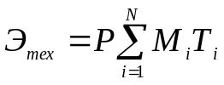, (7.10)

де  – електроенергія на технологічні потреби;
 – тариф на електроенергію (без обліку ПДВ), грн/квт;
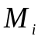 – споживана потужність i-ої одиниці встаткування, квт/ч;
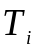 – час роботи i-ої одиниці встаткування, ч.
В даному випадку, тариф на електроенергію P складає 0,27 грн/кВт. Споживана енергія системного блока M1 складає 150Вт/ч. Споживана енергія монітором M2 складає 300Вт/ч. Споживана енергія принтера M3 складає 50Вт/ч.

Разом, витрати на електроенергію складуть 624,375 грн.
Витрати на воду й інші ресурси. Оскільки вода та інші ресурси в процесі досліджень не використовувалися те, витрати за даною статтею не враховуються.
Витрати на встаткування й покупні вироби. Для проведення даної НДР закупка встаткування не потрібна, таким чином, витрати за даною статтею не враховуються.
Витрати на малоцінний інвентар. Оскільки малоцінний інвентар і інструмент у процесі досліджень не використовується, то витрати по даній статті не враховуються.
Амортизаційні відрахування. Амортизаційні відрахування розраховуються на основні фонди лабораторії, що перебувають в експлуатації тривалий час. До таких елементів основних фондів відносять приміщення, інвентар і встаткування.
Розрахунок амортизаційних відрахувань 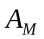 виробляється за формулою:

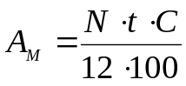. (7.11)

де N – норма амортизаційних фондів, %;
t – тривалість виконання НДР, міс.;
С – вартість основних фондів.
Вартість амортизації приміщення, площею 35 кв.м з розрахунку 300 грн за 1 кв.м, при нормі амортизації для будинків 5% становить:

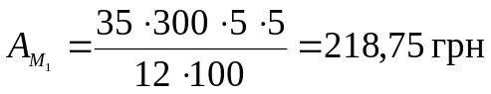 .

Вартість амортизації твердого інвентарю, оцінюваного в 30% вартості приміщення, при нормі амортизації для інвентарю 25% дорівнює:

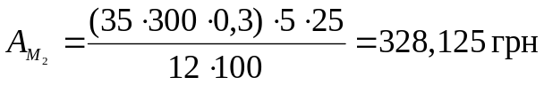.

Разом, амортизаційні відрахування становлять:

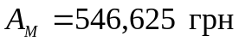.

Накладні витрати. Накладні витрати включають витрати на загальногосподарські потреби (охорона, опалення, загальне висвітлення й т.п.). Вони приймаються в розмірі 50% до фонду заробітної плати.

З _{нр} = 0,5 ⋅ 39500= 19750 грн.

Загальна сума витрат по статтях 1-11 становить кошторисну собівартість НДР.

З = 39500+2765 +14220+1020+625+624,375+546б625+19750 = 79051 грн.

Вартість НДР, крім собівартості, включає планові накопичення (8%), фіксовані податки на прибуток і фіксовані податки на додану вартість (20%), відрахування в місцевий бюджет. Загальна величина цих добавок становить 28 % собівартості НДР.
Д_{п.н} = 79051 ⋅ 0,08 = 6324,08 грн.
Д_{ндс} = (79051+6324,08)⋅0,2 = 17075,016 грн.
Д_{заг} = 79051+6324,08+17075,016 = 102450,096 грн.
Тоді загальна вартість НДР складе: 102450,096 грн.

7.6 Оцінка соціально-економічного ефекту науково-дослідницької роботи
Оцінити економічний ефект НДР «Розробка алгоритмічного забезпечення та програмних рішень процесу управління запасами в умовах централізованої системи постачання» можна, використовуючи таку формулу:

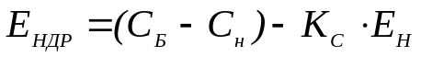 (7.12)

де 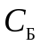 – поточні витрати на виробництво до впровадження результатів НДР;
 – поточні витрати на виробництво після впровадження результатів НДР;
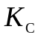 – супутні одноразові капітальні витрати, пов'язані із впровадженням НДР;
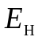 – нормативний коефіцієнт ефективності капітальних вкладень, приймається 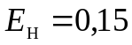.
До одноразових капітальних витрат варто віднести й витрати на виконання НДР (вартість НДР). До складу виробничих витрат варто включати тільки ті елементи витрат, які перетерпіли зміну в результаті впровадження результати НДР у виробництво.
При такому підході до оцінки економічного ефекту виникає необхідність вибору бази для порівняння. Як база для порівняння рекомендується застосовувати показники виробництва в базисному періоді, тобто періоді до впровадження результатів НДР. Даний проект не впроваджувався у виробництво, тому немає можливості оцінити економічну ефективність даної НДР.
Варто виділити такі ефекти від використання результатів даної роботи:
- Впровадження розробленого програмного забезпечення має мінімізувати сумарні витрати на зберігання товару та оформлення замовлень, за рахунок прогнозування майбутніх об’ємів продажів та розв’язання задачі управління запасами.
- Розроблені моделі та алгоритми можуть бути використані в подальших дослідженнях.
- Завдяки використанню загально-прийняти способів зберігання інформації, розроблене програмне забезпечення може бути інтегроване із іншими програмними продуктами.
- Дружній інтерфейс не потребує від користувача особливих знань, що дозволяє не витрачати додаткові кошти на навчання персоналу.
Таким чином, використання результатів даної роботи дозволяє визначити оптимальний об’єм замовлень і зменшити сумарні витрати на зберігання товару та оформлення замовлень, що має спричинити суттєвий економічний ефект для підприємства.

8 Охорона праці

8.1 Загальні положення охорони праці
Охорона праці – це система правових, соціально-економічних, організаційно - технічних, санітарно-гігієнічних і лікувально - профілактичних заходів та засобів, спрямованих на збереження життя, здоров'я і працездатності людини у процесі трудової діяльності. Основними нормативними документами, що відносяться до охорони праці є: закон України «Про охорону праці» [13], закон України «Про охорону навколишнього природного середовища» [14], Кодекс законів про працю України [15].
Для поліпшення умов праці, запобігання нещасних випадків та професійних захворювань необхідно вирішення наукових, організаційних та технічних проблем, що потребують всебічних досліджень з охорони праці. Поліпшення умов праці та збільшення рівня його безпеки призводить до зниження ризику виникнення нещасних випадків та професійних захворювань, зберігає здоров’я робочого, а також може вплинути на результати його діяльності та якість продукції, що випускається.
В даній роботі передбачується розгляд питань охорони праці відносно безпеки користувача комп’ютерної техніки. Необхідно вивчити різні небезпечні та шкідливі виробничі фактори, що впливають на людину, та розробити комплекс заходів, направлених на зменшення чи нейтралізацію цього впливу.

8.2 Управління охороною праці на підприємстві
На підприємстві «NetCraft», у якому проводяться дослідні та розрахункові роботи, працюють тридцять шість працівників, що працюють на роботодавця. Функції служби охорони праці, на даному підприємстві, виконує інженер з охорони праці. На рисунку 8.1 зображена блок-схема підпорядкування працівників, що відповідають за охорону праці на підприємстві.

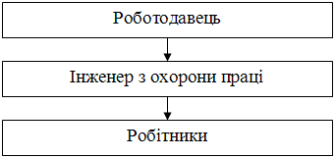
Рисунок 8.1 – Структура керівництва охорони праці на підприємстві

Розпорядження інженера з охорони праці може скасувати лише роботодавець. Ліквідація служби охорони праці допускається тільки у випадку ліквідації підприємства або припинення використання найманої праці фізичною особою.

8.3 Виробнича санітарія

8.3.1 Небезпечні та шкідливі виробничі фактори
Обчислювальний центр підприємства «NetCraft» знаходиться на четвертому поверсі чотирьохповерхової будівлі і оснащений шістьма комп’ютерами, одним принтером, одним сканером та одним кондиціонером. Розміри центру складають: довжина – 7м, ширина – 6м, висота – 3м; загальна площина приміщення дорівнює 42 м², об’єм – 126 м³, що відповідає нормативам. Згідно з ДНАОП 0.00-1.31-99 [16] норма площі повинна бути не менш 6,0 м² на одне робоче місто, що складає 36 м² для шести комп’ютерів і об’єм не менш 20 м³, що складає 120 м³, таким чином, обчислювальний центр відповідає санітарним нормам.
Науково-дослідна робота виконується з використанням обчислювальної техніки. При цьому на людину впливають небезпечні та шкідливі фактори. Класифікація цих факторів визначена ГОСТ 12,0,003-74* [17]. У таблиці 8.1 наведені небезпечні та шкідливі виробничі фактори, що можуть бути у обчислювальному центрі.

Таблиця 8.1 – Небезпечні та шкідливі виробничі фактори
Найменування факторів | Джерело виникнення шкідливого фактору | Характер впливу на людину
Підвищений рівень шуму на робочому місці | Принтер, сканер, кондиціонер | Підвищення концентрації слухових аналізаторів
Недостатнє або надмірне освітлення, підвищена яскравість, знижений контраст зображення | Недостатнє освітлення, неправильно настроєний монітор | Втома зорових аналізаторів, а у крайніх випадках може призвести до зниження гостроти зору
Високе значення напруги в електричній мережі, що може замкнутися на тіло людини, а також недостатня пожежна безпека | Розетки | Травми, опіки та, у гіршому випадку, летальний кінець
Іонізація повітря робочої зони | Рентгенівське випромінювання монітора і статична електрика | Порушення обміну речовин
Пожежна небезпека | Наявність спалюваних матеріалів | Вибухонебезпечний
Монотонність праці | Статичність пози, багаторазове повторення одноманітних дій | Загальна втома (фізична і психологічна)
Емоційні перевантаження | Велика кількість різноманітної інформації, постійне відчуття відповідальності | Загальна втома
Пил в приміщенні | Стан системи кондиціонування і вентиляції, перевантаження робочих місць | Може визвати хвороби дихальних шляхів, алергію

8.3.2 Мікроклімат
Одним з важливих вимог до організації робочого процесу є забезпечення оптимального мікроклімату всередині робочого приміщення. Оптимальні умови мікроклімату сприяють збереженню нормального функціонального та теплового стану організму, а також гарантують відсутність напруги реакцій терморегуляції.
Загальні санітарно-гігієнічні вимоги до повітря робочої зони визначаються відповідно до ГОСТ 12.1.005-88 [18], згідно з яким до показників, що характеризують стан мікроклімату, відносяться:
- температура повітря;
- відносна вологість повітря;
- швидкість руху повітря;
- інтенсивність теплового випромінювання.
Розрахунок та нормування цих параметрів проводиться виходячи з наступних факторів: категорії важкості робіт та періоду року. Робота за комп’ютером відноситься до категорії 1б – легка, тому що проводиться сидячи та не потребує фізичного навантаження, пов’язаного з підійманням та переносом важкості. Можна привести оптимальні значення параметрів, що розглядаються (таблиця 8.2).

Таблиця 8.2 – Оптимальні значення параметрів мікроклімату
Період року | Категорія важкості робіт | Темпера-тура, 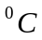 | Відносна вологість, % | Швидкість руху повітря не більш, м/с
Холодний | Легка - 1б | 21 - 23 | 40 - 60 | 0.1
Теплий | Легка - 1б | 22 - 24 | 40 - 60 | 0.1

Обчислювальний центр, що розглядається, згідно з СНіП 2.04.05-91[19] має оптимальні параметри мікроклімату. Відповідно до ГОСТ 12.1.005-88 та СНіП 2.04.05-91 при забезпеченні оптимальних показників мікроклімату у холодний період року слід застосовувати засоби захисту робочих місць від охолодження від скляних поверхонь віконних прорізів, в теплий період року – від попадання прямих сонячних промінів. Підтримання потрібної температури в холодний період забезпечується опаленням приміщення від центральної теплової мережі, а в теплий – вентиляцією приміщення.

8.3.3 Виробниче освітлення
Головною негативної особливістю роботи користувача за дисплеєм електронно-обчислювальної машини є постійна значна напруга зорових функцій, пов’язана з необхідністю розрізнення дрібних об’єктів при наявності шкідливого електромагнітного випромінювання, блимаючого зображення, а також недостатньої чіткості об’єктів, що розрізняються.
В приміщенні використовується бокове одностороннє природне та загальне рівномірне штучне освітлення. Природна освітленість змінюється залежно від часу дня, року та метеорологічних факторів. Тому природне освітлення неможна кількісно задавати величиною освітлення. Вимірювання та нормування параметрів освітленості проводиться відповідно до вимог СНиП II-4-79 [20]. Основним розрахунковим коефіцієнтом є коефіцієнт природного освітлення (КПО). Місто Харків знаходиться у IV поясі, нормоване значення КПО визначається за формулою:

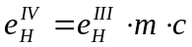, (8.1)

де 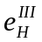 - значення КПО для III світового поясу;
m - коефіцієнт світового клімату (для м. Харкова дорівнює 0,9);
c - коефіцієнт сонячності клімату, який залежить від орієнтації віконних прорізів відносно сторін світла, та для вікон, що виходять на південь дорівнює 0,75.
Робота на електронно-обчислювальній машині відноситься до III розряду зорового, тому що мінімальний розмір об’єктів розпізнавання знаходиться в інтервалі 0,3 – 0,5 мм. Роботи, що виконуються, відносяться до підрозряду г (світлий фон, середній контраст). Сонячне світло проникає у приміщення через бокові вікна, тому значення КПО для III світового поясу дорівнює 2%. Отже, виходячи з вищесказаного, можна розрахувати норму природного освітлення:

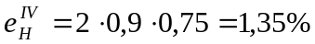

Значення КПО відповідно до ДНАОП 0.00-1.31-99 при роботі на електронно-обчислювальній машині повинно бути не менш 1,5%. Для газорозрядних ламп та категорії роботи IIIг освітленість повинна бути не нижче 400 лк. Результати розрахунків наведені у таблиці 8.3.

Таблиця 8.3 – Характеристика освітлення
Найменування приміщення | Площа підлоги, кв.м. | Розряд  зорової  роботи | Підрозряд зорової роботи | Освітлення
 |  |  |  | природне |  | штучне
 |  |  |  | Вид освітлення | КПО,  % | Комбінована освітленість Е, Лк
Обчислюва-льний центр | 42 | III | г | бокове | 1,35 | 400

Як видно з проведених вище розрахунків, природне одностороннє бокове освітлення не забезпечує потрібного рівня освітлення, тому як в світлий, так і в темний час суток потрібно застосовувати штучне освітлення – рівномірно розташовані в верхній зоні газорозрядні лампи.

8.4 Шум
Шум є одним з шкідливих виробничих факторів, здібних істотно вплинути на якість роботи людини, а також на загальний психофізичний стан його організму. Джерелами шуму при роботі за персональним комп’ютером є принтер та сканер. При їх роботі утворення шуму не перевищує 50 дБА, що є нормою для даного виду діяльності відповідно до ГОСТ 12.1.003-83* [21].
При організації робочого місця користувача персонального комп’ютера при роботі, потребуючої концентрації уваги, потрібно приймати всі необхідні міри для зменшення шуму, що впливає на людину на робочому місці, до значень, не перевищуючих допустимі. Це досягається за рахунок своєчасної прочистки та змазки охолоджуючих пристроїв (вентиляторів) з ціллю зменшення шуму, що видається при роботі та використання звукоізолюючих резинових ковбиків, що запобігають вібрації периферійного устаткування.

8.5 Електромагнітне випромінювання
Основним джерелом електромагнітного випромінювання, у тому числі рентгенівського, у приміщенні є електронно-променеві трубки (ЕПТ) моніторів. Згідно з НРБУ [23] потужність експозиційної дози рентгенівського випромінювання трубки в будь-якій точці перед екраном на відстані 5 см від його поверхні не повинна перевищувати 100 мкР/год. Захист користувачів ЕОМ від ЕМВ й рентгенівського випромінювання забезпечується за допомогою екранів зі спеціального затемненого скла.
ЕМВ й статична електрика приводять до іонізації повітря, у результаті якої відбувається утворення позитивних іонів, що вважаються несприятливими для здоров'я людини (іони попадають разом з повітрям у дихальні шляхи, викликаючи ускладнення). Відповідно до вимог ДНАОП 0.03-3.06-80 [24] норма змісту легенів аеронів обох знаків повинна становити від 1500 до 5000 в 1 см повітря. Заходами щодо зниження кількості іонів у повітрі є зволоження повітря й провітрювання приміщення.
Відповідно до існуючих рекомендацій час безперервної роботи з екраном не повинен перевищувати 4 години, тривалість перерви для відпочинку повинна становити від 5 до 15 хвилин.
Сумарний час роботи – до 50% тривалості зміни. Перерви повинні бути 10-15 хвилин щогодини роботи.
Тривалі перерви ведуть до порушення робочої установки, розладу динамічного стереотипу. Загальна перерва через 4 години. Додаткова перерва через 3 години й за 2 години до закінчення роботи.

8.6 Електробезпека
ЕОМ живиться від промислової трифазної чотирьох провідної мережі із глухо заземленої нейтраллю з напругою 380/220В та частотою 50 Гц. Таким чином, при роботі з комп’ютером існує потенційна небезпека ураження людини електричним струмом. За способом захисту людини від поразки електричним струмом ЕОМ має відповідати першому класу захисту згідно з ГОСТ 12.2.007.0-75 [25]. Небезпека з боку статичної електрики, джерелом якої є, наприклад, дисплей. Згідно ГОСТ 12.1.045-84 [26] допустимий рівень напруження електростатичних полів установлюється на рівні 20 кВ/м за 1 г. ПУЕ передбачені наступні заходи електробезпечності: конструктивні, схемо-конструктивні та експлуатаційні.
За ступенем небезпеки поразки електричним струмом приміщення відноситься до приміщень з підвищеною небезпекою, відповідно до ПУЕ-87 [27]. ПЕОМ відносять до електроустановок закритого типу виконання (струмоведучі частини перебувають у кожухах) з діючими напругами до 1000 В. За ГОСТ 14255-69 [28] і ПУЕ-87 [27] ступінь захисту персоналу від зіткнення зі струмоведучими частинами усередині захисного корпуса й від влучення води в усередину корпуси відповідає ІP-44 (де 4 – захист від твердих тіл розміром більше 1,0 мм; 4 – захист від води).
Експлуаційними мірами електробезпечності є дотримання правил техніки безпеки при роботі з високою напругою й наступними запобіжними заходами:
- не підключати й не відключати рознімання кабелів при включеній напрузі мережі;
- технічне устаткування й ремонтні роботи робити тільки при виключеному живленні.
Схемно-конструктивні міри електробезпечності забезпечують безпеку дотику людини до металевих не струмоведучих частин електричних апаратів при випадковому пробої ізоляції й виникнення електричного потенціалу на них. Як схемо-конструктивна міра безпеки передбачається занулення – навмисне з’єднання частин ПК з нульовим робочим дротом, таким чином, у нормальних умовах робоче обладнання не перебуває під напругою [31].
Працівник, що приступає до роботи, обов’язково проходить вступний і первинний інструктаж по техніці безпеки, з метою профілактики нещасних випадків ознайомиться із інструктажем з дотримання мір техніки безпеки при роботі з ПЕОМ.

Таблиця 8.4 – Вхідні дані
№ п/п | Силове навантаження n х Р, кВт |  |  | Освітлю-вальне навантаження |  | Трансформатор |  |  | Кабелі
№ п/п | ЕД –1 | ЕД –2 | К_{З} | Р_{ОСВ} кВт | соsϕ | Тип | U₁/U₂, кВт | Схема  з’єднання  Обмо-ток | Довжина, м |  | За-  хист
 |  |  |  |  |  |  |  |  | L1 | L2 | За-  хист
1 | 1 х 10 | 2х160 | 1,00 | 45 | 0,09 | М | 10/0,4 | Δ/ Yн | 150 | 15 | ПР

Таблиця 8.5 – Вхідні дані по матеріалу
Фазовий кабель |  |  |  | Нульовий захисний кабель
Матеріал жили |  | Ізоляція |  | Матеріал | Ізоляція
L1 | l2 | l1 | l2 | Матеріал | Ізоляція
мідь | мідь | резин | резин | мідь | бумажна

Визначимо повний опір трансформатора ZT .
Тип трансформатора-М, схема з’єднання обмоток - Δ/ Yн, напруга на обмотках трансформатора (U1 /U2)=10 / 0,4кВт;
Визначимо потужність трансформатора Sтр. за формулою

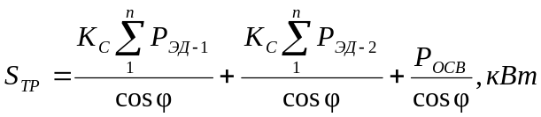 (8.2)

де P_{ед-1} , P_{ед-2} - номінальні потужності електродвигунів ЕД-1 та ЕД-2, дорівнює 10 и 160 кВт ;
Р_{осв} - освітлювальне навантаження, дорівнює 45 кВт;
cos ϕ - коефіцієнт потужності відповідної електроустановки для ЕД-1, ЕД-2, дорівнює 0,90 ;
К_{с} - коефіцієнт попиту, визначається по формулі:

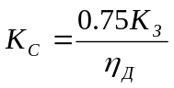 (8.3)

де К_{з} - коефіцієнт завантаження електродвигуна - 1,00;
η_{д} - к.п.д. електродвигунів, для ЕД-1 дорівнює 85%, а для ЕД-2 дорівнює 94%.

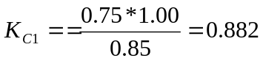

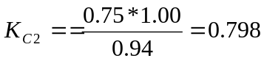

Потужність трансформатора дорівнює:

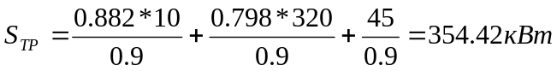

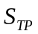= 400 кВт. За таблицею визначаємо розрахунковій супротив трансформатора: ZТ₌ 0,056 Ом,
Виберемо апарат захисту в ланцюзі електродвигуна.
Номінальний струм захисного апарату (плавкої вставки запобіжника або струм спрацьовування розчепителя автоматичного вимикача) Iвст. визначається з умови

I_{вст.} I_{max} (8.4)

де I_{max} - максимальний робочий струм в ланцюзі, А.
Максимальний робочий струм ланцюга визначається по формулі

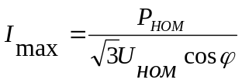 (8.5)

де P_{ном}. - номінальна потужність навантаження, приєднаного до лінії, (потужність ЕД-1 або ЕД-2 на ділянці лінії l2) рівна 5 і 200кВт;
U_{ном}. - номінальна напруга, дорівнює 380 В;
cosϕ - коефіцієнт потужності навантаження (Ед1 або Ед2), дорівнює 0,9.

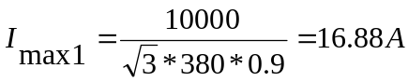

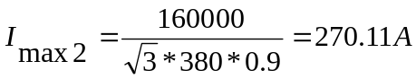

При виборі плавких вставок в ланцюгах електродвигунів враховують їх пускові струми I_{пуск}.
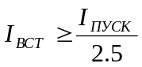 (8.6)
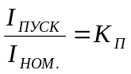 (8.7)

Можна зробити висновок 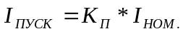.

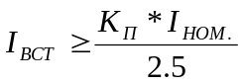 (8.8)

де I_{ном}. = I_{max} - робочий струм в ланцюзі, А.
K_{П} - коефіцієнт пуску, приведений в характеристиці електродвигуна Кп1=7; Кп2=7;
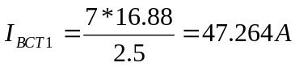

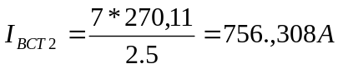

Плавку вставку вибирають по найбільшому із струмів: Iвст.₌ 756,308А.
Вибираємо захисний апарат: запобіжник - ПП17-39

Таблиця 8.6 – Тип запобіжника
Тип | Номінальна напруга, В | Номінальний струм, А |  | Граничний відключаючий струм, кА, при напрузі змінного струму, В
Тип | Номінальна напруга, В | Запобіжники | Плавкові вставки | 220 | 380 | 500 | 660
1 | 2 | 3 | 4 | 5 | 6 | 7 | 8
ПП17-39 | 380…440 | 1000 | 800 | - | 110 | 64 | -

Виберемо перетин фазного провідника Sф з умови максимально допустимого
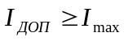 (8.9)

де I_{доп}. - тривалий допустимий з умов нагріву струм навантаження провідника, А;
I_{max} - максимальний робочий струм в ланцюзі, визначимо по формулі:

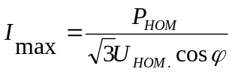 (6.10)

де Pном. - номінальна потужність навантаження, кВт; для ділянки лінії l1, вона дорівнює потужності трансформатора Sтр₌400кВт, а для ділянки l2 - потужності ЕД-2: =160кВт.

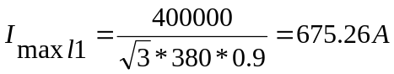

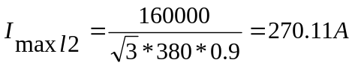

Проведемо вибір перетинів фазного дроту:
- для ділянки l1 (Sфl1)= 300 мм²;
- для ділянки l2 (Sфl2)=120 мм² .
Вибираємо перетин нульового захисного дроту Sн.з. , виходячи з умови Rн.з. 2Rф.
Фазний і нульовий захисний провідники виконані з одного металу, значить Sн.з. 0.5Sф:
- Sн.з.l1 = 0.5Sфl1 =0.5*300=150 мм2;
- Sн.зl2. =0.5Sфl2 =0.5*120=60 мм2.
По таблиці вибираємо найближчі стандартні значення:
- Sн.з.l1 = 150мм2;
- Sн.зl2. =70мм2.
Визначимо опори фазного Rф і нульового захисного Rн.з. провідників. Розрахункова формула для визначення активного опору

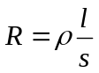 (8.11)

де ρ - питомий опір провідника, рівний для міді– 0.018 Ом×мм²/м;
l -довжина провідника, м; l1=150м; l2=15м;
s - перетин провідника, мм² .
Значення опорів Rф и Rн.з. визначаються як суми опорів окремих ділянок ланцюгу l1 и l2, які характеризуються різними перетинами

R_{ф} = R_{фl1} + R_{фl2} (8.12)

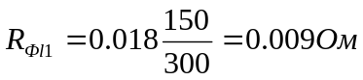
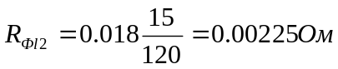
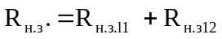
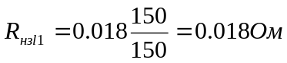
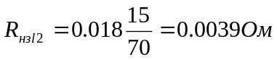

Визначимо дійсне розрахункове значення струму короткого замикання IК по формулі

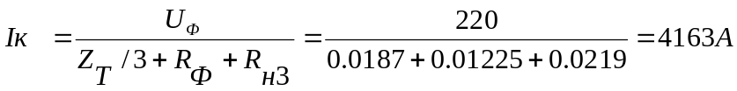

Перевіримо правильність вибору нульового захисного провідника.
Порівняємо значення розрахункового струму короткого замикання Iк.расч. =4163А , з потрібного мінімально допустимого струму однофазного короткого замикання Iк. min ,що визначається з умови: Iк. min kIном.з.а. і значення номінального струму, захисного апарату (Iном.з.а. = 800А.k=3, Iк. min 3*800 = 2400А, 4163А>2400А)
Значення розрахункового струму однофазного короткого замикання Iк.расч. перевищує значення найменшого допустимого за умовами спрацьовування захисту Iк. min ,це означає, що нульовий захисний провідник вибраний правильно, тобто відключаючи здатність системи занулення забезпечена.

8.7 Пожежна безпека
Відповідно до ГОСТ 12.1.004-91 [30], шкідливими факторами, що впливають на людей та матеріальні цінності, є: полум’я та іскри, підвищена температура навколишньої середи, токсичні продукти горіння та термічного розкладення, дим, понижена концентрація кисню.
Можливими причинами пожеж в приміщенні є:
- несправність електропроводки та електричного обладнання;
- коротке замикання в електромережі;
- зберігання горючих матеріалів (паперу);
- попадання блискавки та інше.
Відповідно до НАПБ 6.07.005-86 [31], приміщення, де знаходяться комп’ютери, відносяться до категорії В, тому що в них знаходяться негорючі речовини та матеріали в холодному стані. Приміщення, в якому встановлені обчислювальні засоби, мають ступінь вогнетривкості II, тому що знаходиться в будівлі з несучими та огороджувальними конструкціями з залізобетону з застосуванням незахищених сталевих конструкцій всередині приміщення.
Заходи, що проводяться в рамках забезпечення пожежної безпеки, можна розділити на три групи:
- способи забезпечення пожежної безпеки системи запобігання пожежі, тобто контроль за наявністю горючих та особливо легкозаймистих матеріалів всередині приміщення;
- способи забезпечення пожежної безпеки системи протипожежного захисту, для чого приміщення забезпечуються кислотними вогнегасниками ВВК-2;
- організаційно-технічні заходи по забезпеченню пожежної безпеки, що передбачають наявність в приміщенні пожежної сигналізації, а також правила пожежної безпеки, що вимагають безперечного втілення.

8.8 Охорона навколишнього середовища
Основним нормативним документом, що регулює питання з охорони навколишнього середовища є Закон України «Про охорону навколишнього природного середовища» [14].
Електронно-обчислювальні машини, що використовуються при роботі, не забруднюють навколишню середу, але при виході з робочого стану чи виробітку свого ресурсу підлягають переробці чи утилізації. Тому необхідною мірою по зниженню навантаження на навколишню середу може стати розробка та використання екологічно безпечних матеріалів та виробничих технологій, а також пошук нових рішень питань переробки та утилізації.

9 Цивільна оборона
Цивільна оборона України – це державна система органів управління, сил та засобів для організації та забезпечення захисту населення від наслідків надзвичайних ситуацій техногенного, екологічного, природного та воєнного характеру.
У даному розділі дипломної роботи розглянуто питання: «Сховища цивільної оборони».
Актуальність даної теми та зв'язок з цивільною обороною полягає в тому, що захисні споруди є одним із основних засобів захисту населення у надзвичайних обставинах мирного та воєнного часів.
Захисні споруди залежно від захисних властивостей розподіляються на:
- сховища;
- протирадіаційні укриття;
- простіші укриття.
Сховищами називають інженерні споруди герметичного зразка, які забезпечують надійних захист людей від вражаючих факторів ядерного вибуху, отруйних та сильнодіючих отруйних речовин, бактеріальних засобів, а також високих температур і обвалів будівель.
Сховища, які знаходяться в зонах можливого виникнення масових пожеж і в зонах ураження хімічно-небезпечними речовинами, забезпечують також захист укритих людей від високих температур, отруєння продуктами горіння і ураження хімічно-небезпечними речовинами.
Сховища повинні забезпечувати можливість безперервного перебування в них укритих людей протягом двох діб. За ступенем захисту від дії хвилі удару ядерного вибуху сховища поділяються на класи, що наведені у таблиці 9.1.

Таблиця 9.1 - Класифікація сховищ на класи за ступенем дії хвилі удару від ядерного вибуху
Клас сховища | І | II | III | IV | V
Розрахункове навантаження - надмірний тиск хвилі удару на поверхні землі біля споруди, кгс/см2 | 5 | 3 | 2 | 1 | 0,5

Нормативний клас сховищ залежно від групи міста, категорії суб'єкта господарювання і місця розташування наведено у таблиці 9.2.

Таблиця 9.2 - Нормативний клас сховищ
Місцезнаходження сховищ |  | Клас сховища
Група міста і категорія об'єкта по ЦО | Місце зведення сховища | Клас сховища
Міста особливої важливості і першої категорії | У межах проектної забудови міста | II
Міста особливої важливості і першої категорії | У смузі 5 км від межі проектної забудови міста | IV
Міста другої і третьої груп; об'єкти особливої важливості і першої категорії, які розташовані за межами категорійних міст | У межах проектної забудови міста | III
 | У смузі 5 км від межі проектної забудови міста | IV

За умовами зведення сховища можуть бути такими, які завчасно зводяться або швидко будуються з введенням повної готовності ЦО.
Сховища ЦО, які завчасно будуються у мирний час, проектуються, як правило, вбудованими у підвальні поверхи споруд і будинків. При неможливості створення вбудованих сховищ, допускається будівництво окремо розташованих сховищ.[32]
В мирний час сховища повинні використовуватися в інтересах народного господарства і обслуговування населення. Місткість сховищ за типовими проектами складає: 100, 150, 300, 450, 600, 750, 900, 1 200, 1 500, 1 800 і більше чоловік.
Приміщення сховищ поділяються на основні (приміщення для укривання людей, тамбури-шлюзи, тамбури) і допоміжні (приміщення для розміщення обладнання систем фільтровентиляції, електрозабезпечення, водозабезпечення і каналізації). У сховищах передбачені захисні входи і виходи.
Норма площі підлоги основних приміщень для однієї людини складає не менше 0,4-0,5 м², а використання сховищ у мирний час для виробничих потреб повинна складати не більше 40% загальної площі сховища. Об'єм приміщень на одну людину повинний бути не меншим як 1,5 м³.
Приміщення для укриття людей обладнуються лавками для сидіння розміром 0,45x0,45 м, для лежання 0,55x1,8 м - на одну людину, ширина проходу між лавками повинна бути 0,7-0,85 м, а ширина проходу в сховищі повинна мати наступні розміри: 0,9-1,2 м.
Розміри приміщення для фільтровентиляційного обладнання визначаються його габаритами і площею необхідною для його обслуговування.[33]
Дизельна електростанція розташовується біля зовнішньої стіни сховища і відділяється від інших приміщень негорючою стіною. Вхід у дизельну електростанцію зі сховища обладнується тамбуром з двома герметичними дверима, що відкриваються у бік сховища.
Основними конструктивними елементами сховищ є: огороджуючі конструкції (зовнішні стіни, перекриття, фундаментна плита), внутрішні конструкції (стіни, колони), елементи входів і аварійних виходів, захисні пристрої у проймах (захисні герметичні двері і ставні), захисні пристрої у технологічних проймах і вводах інженерних комунікацій.
Несучі конструкції розраховані на дію повітряної хвилі ядерного (звичайного) вибуху згідно з класом сховища. Маса 1 м² огороджуючих конструкцій повинна бути для сховищ I - III класів не менше 1500 кг, а для інших класів - не менше 1 100 кг.
У масу перекриття входить маса встановленого обладнання (не більше 200 кг на 1 м - займаної площі), а також маса шару ґрунту на перекритті.
Захист входів та інших пройм у захисних спорудах цивільної оборони (сховищах і укриттях проти радіації) здійснюється шляхом встановлення типових захисних і герметичних дверей, воріт і ставень згідно з класом захисних споруд і місцем їх розташування та можливими надзвичайними ситуаціями.[34]
Герметизація сховищ виконується для виключення проникнення всередину сховищ отруйних речовин, радіоактивної пилі, біологічних аерозолів, газоподібних продуктів горіння при пожежах і затікання повітряної ударної хвилі, а гідроізоляція - для виключення проникнення ґрунтових і поверхневих вод.
Сховища обладнуються механічними системами припливної і припливно-витяжної вентиляції для підтримання допустимих теплових, вологих та газових параметрів повітря протягом всього часу перебування в них людей.
Система вентиляції сховищ повинна забезпечувати нормальну її роботу з режиму чистої вентиляції протягом 48 годин і в режимі фільтровентиляції - 12 годин.
У сховищах, що розташовані в зонах можливих масових пожеж або сильної загазованості території шкідливими речовинами від вторинних факторів, передбачено режим повної ізоляції з регенерацією внутрішнього повітря з розрахунковою тривалістю режиму протягом 6 годин.
У систему вентиляції входять окремі забірні канали повітря для різних режимів, противибухові пристрої з розширювальними камерами, що встановлюються на забірних і витяжних каналах, фільтри проти пилу, фільтри-поглиначі, вентилятори, розвідна система, герметичні клапани, витяжний канал (у сховищах, які обладнані для роботи в режимі повної ізоляції, окрім того, засоби регенерації) і теплоємний фільтр.
Сховища обладнуються центральним опаленням у вигляді самостійного відгалуження від загальної опалювальної мережі об'єкту або будинків і споруд.
Для забезпечення водою сховище обладнується підключеним до зовнішньої водопровідної мережі водопроводом. На вводі водопровідної мережі встановлюється запірна арматура. На випадок виходу з ладу зовнішніх водопровідних мереж передбачено ємності для аварійного запасу води. [35]
Електрозабезпечення сховища виконується від зовнішньої мережі міста або суб'єкта господарської діяльності.
У сховищах великої місткості або на групу близько розташованих сховищ робиться захисна дизельна електростанція на випадок виходу з ладу зовнішнього джерела електрозабезпечення. У сховищах без дизельної електростанції використовуються місцеві джерела освітлення. Освітленість приміщень у цих випадках не нормується.
Сховища повинні мати телефонний ввід і радіотрансляційну точку.
Захисні властивості сховищ, які швидко зводяться, встановлюються аналогічно як для сховищ, що будуються в мирний час. Місткість сховищ визначається наявністю вільних місць для їх будівництва і приймається, як правило, від 50 до 300 чоловік.
Таким чином, розглянувши питання «Сховища цивільної оборони» можна зробити висновок, що сховища цивільної оборони є одним із основних засобів захисту населення у надзвичайних обставинах мирного та воєнного часів. Вони забезпечують комплексний захист укритих людей від дії факторів ураження надзвичайних ситуацій.
Сховища повинні забезпечувати можливість безперервного перебування в них укритих людей протягом двох діб. Сховища обладнуються системами припливної і припливно-витяжної вентиляції, центральним опаленням, підключеним до зовнішньої водопровідної мережі водопроводом.
Електрозабезпечення сховища виконується від зовнішньої мережі міста або суб'єкта господарської діяльності, а у сховищах великої місткості або на групу близько розташованих сховищ робиться захисна дизельна електростанція.

Висновки
В ході виконання даної науково-дослідницької роботи було розроблено алгоритмічне забезпечення та програмне рішення процесу управління запасами в умовах централізованої системи постачання.
Спочатку була розглянута класифікація моделей управління запасами. Основною ознакою, що характеризує ту чи іншу модель управління запасами, є попит. Для даної предметній області, серед розглянутих моделей, найбільш адекватними є: модель із детермінованим динамічним попитом та модель із вірогідним нестаціонарним попитом.
Була розглянута класифікація методів прогнозування. Необхідно було обрати метод для прогнозування попиту по багатьом видам товарів. Експертні методи не підходять через велику вартість побудови прогнозу. Казуальні методи не підходять через необхідність виконання великого обсягу робіт по визначенню чинників, що впливають на поведінку прогнозованого показника. Найбільш прийнятними є методи прогнозування часових рядів, серед яких була обрана методологія Бокса-Дженкінса. В методології Бокса-Дженкінса не передбачається якої-небудь особливої структури в даних часових рядів, для яких робиться прогноз.
Відповідно до обраних математичних моделей розроблено алгоритмічне забезпечення і на його основі розроблено програмне рішення.
Для визначення найбільш доцільної моделі управління запасами для даної предметної області, були проведені чисельні розрахунки. За допомогою розробленого програмного рішення були визначені терміни та обсяги замовлень. Потім були розраховані сумарні витрати підприємства, при використанні кожної із моделей. На основі розрахунків зроблено висновок, що, при описаних вхідних даних і описаних методах прогнозування, використання моделі із вірогідним нестаціонарним попитом є більш доцільним, ніж використання моделі із детермінованим динамічним попитом.

Список джерел інформації
Перелік джерел, на які надані посилання в тексті
- Гаджинский А. М. Логистика: Учебник для высших и средних специальных учебных заведений.–М.: Информационно-внедренческий центр "Маркетинг", 1999.
- Скоробогатова Т.Н. Логистика: Учебное пособие: 2-е изд.–Симферополь: ООО «ДиАйПи», 2005.
- Григорьев М.Н., Долгов А.П., Уваров С.А. Управление запасами в логистике: методы, модели, информационные технологии: Учебное пособие. – СПБ.: Изд. Дом «Бизнес-пресса», 2006.
- Рижиков Ю. И. Теория очередей и управление запасами.–СПБ.: Питер, 2001.
- Стерлигова А. Н. Управление запасами в цепях поставок: Учебник.–М.: ИНФРА-М, 2008.
- Нефьодов Л.І., Овчаренко В.Є., Маркозов Д.О. Математичні моделі управління запасами різного ступеню визначеності попиту // Технология приборостроения. – Д.: ДПИ. – 2007. – №21. – Т.1. – с.31-36.
- Ханк Д.Э., Уичерн Д.У., Райтс А.Дж. Бизнес прогнозирование, 7-е издание.: Пер. с англ.–М.: Издательский дом «Вильямс», 2003.
- Четыркин Е.М. Статистические методы прогнозирования. Изд. 2-е, перераб. и доп.–М., «Статистика» , 1977.
- Фаулер М., Скотт К. UML. Основы. – Пер. с англ.–СПБ: Символ-Плюс, 2002.
- Гома Х. UML. Проектирование систем реального времени, параллельных и распределенных приложений: Пер. с англ.–М: ДМК Пресс, 2002.
- Якобсон А., Буч Г., Рамбо Дж. Унифицированный процесс разработки программного обеспечения.–СПБ: Питер, 2002.
- Конолли Т. Базы данных: проектирование, реализация и сопровождение.–М.: «Вильямс», 2001.
- Закон України «Про охорону праці». – Введений 21.11.02.
- Закон України «Про охорону навколишнього природного середовища». – Введений 25.06.1991.
- Кодекс законів про працю Україні. - Введений 10.12.1971.
- НПАОП 0.00-1.31-99 Правила охорони праці під час експлуатації електронно-обчислювальних машин. – Введений 10.02.99.
- ГОСТ 12.0.003-74* ССБТ. Опасные и вредные производственные факторы. Классификация. – Введен 18.11.74.
- ГОСТ 12.1.005-88 ССБТ. Общие санитарно-гигиенические требования к воздуху рабочей зоны. – Введен 10.07.88.
- СНиП 2.04.05-91 Отопление, вентиляция и кондиционирование.–М.: Стройиздат. – Введен 01.01.92.
- СНиП II-4-79 Естественное и искусственное освещение.–М.: Госстрой СССР, 1979.
- ГОСТ 12.1.003-83* ССБТ. Шум. Общие требования безопасности.–Введен 01.07.84.
- Норми радіаційної безпеки України. НРБУ-97.–М.: Енергоатомвид, 1998.
- ДНАОП 0.03-3.06-80. Санітарно-гігієнічні норми допустимих рівнів іонізації повітря виробничих та громадських приміщень.– Чинний з 01.01.81.
- ГОСТ 12.2.007.0-75 ССБТ. Изделия электрические. Общие требования безопасности.– Введен 01.01.76.
- ГОСТ 12.1.045-84 ССБТ. Электрические поля. Допустимые уровни на рабочих местах и требования к проведению контроля. – Введен 01.07.1985.
- ПУЭ-87. Правила установки электрооборудования.–М.: Энерогоатомиздат, 1988.
- ГОСТ 14255-69. Аппараты электрические напряжением до 1000В. Оболочки. Степени защиты.– Введен 01.01.78.
- ГОСТ 12.1.030-81. Электробезопасность. Защитное заземление, зануление. – Введен 01.07.81.
- ГОСТ 12.1.004-91 ССБТ. Пожарная безопасность. Общие требования.– Введен 01.07.91.
- НАПБ Б 07.005-86. Определение категорий помещений и зданий по взрывопожарной и пожарной опасности.– Введен 01.01.87.
- Закон України "Про захист населення і територій від надзвичайних ситуацій техногенного та природного характеру", УПУ № 1809 – ІІІ, 2000 р.
- Шоботов В.М. Цивільна оборона: Навчальний посібник. – К.: Знання, 2006.
- Стеблюк М.І. Цивільна оборона: Підручник.–К.: Знання, 2006
- Кулаков М.А. та ін. Цивільна оборона.–Харків: «Факт», 2008.

Перелік джерел, на які нема посилань в тексті
- Баркалов С.А., Бурков В.Н., Курочка П.Н., Образцов Н.Н. Задачи управления материально-техническим снабжением в рыночной экономике.–М.: ИПУ РАН, 2000.
- Бауэрсокс Дональд Дж. Клосс Дейвид Дж. Логистика: интегрированная цепь поставок. 2-е изд. / Пер. с англ.–М.: ЗАО «Олимп-Бизнес», 2005.
- Грешилов А.А., Стакун В.А, Стакун А.А. Математические методы построения прогнозов.–М.: Радио и связь, 1997.
- Инютина К.В. Повышение надежности и качества снабжения.–Л.: Изд-во Ленингр. ун-та, 1983.
- Инютина К.В. Совершенствование планирования и организация материально-технического снабжения производственных объединений.–Л.: Машиностроение, 1986.
- Лагуткин В.М., Соколов Р.Г. Комплексное снабжение: проблемы, перспективы.–М.: Экономика, 1989.
- Ледин М.И. Управление запасами (экономико-математические методы).–М.: Знание, 1978.
- Лотоцкий В.А., Мандель А.С. Модели и методы управления запасами.–М.: Наука, 1991.
- Мюллер, Р. Базы данных и UML.–M.: Лори, 2002.
- Рыжиков Ю.И. Теория очередей и управление запасами.–СПБ: Питер, 2001.
- Сток Дж. Р., Ламберт Д.М. Стратегическое управление логистикой: Пер. с 4-го англ. изд.–М.: ИНФРА-М, 2005.
- Трофимов С.А. CASE-технологии: практическая работа в Rational Rose. Изд. 2-е.–М.: Бином-Пресс, 2002.
- Хомоненко А.А., Цыганков В.М., Мальцев М.Т. Базы данных.–СПБ.: Корона, 2002.
- Чекалов А.П. Базы данных: от проектирования до разработки приложений.–СПБ.: БХВ - Петербург, 2003.
- Шрайбфедер Дж. Эффективное управление запасами: Пер. с англ. – 2-е изд.–М.: Альпина Бизнес Букс, 2006.

